ACTA DE DIRECTORIO
En la Ciudad Autónoma de Buenos Aires, a los 10 días del mes de marzo de 2022, siendo las 10:00, se reúnen por videoconferencia de acuerdo con lo expresamente autorizado por la Resolución General 830/2020 de la Comisión Nacional de Valores y su Criterio Interpretativo 80 (la “Resolución”), los miembros del Directorio de CENTRAL TÉRMICA ROCA S.A. (en adelante, la “Sociedad”), cuyos nombres figuran al pie de la presente. Asisten los siguientes miembros del Directorio, quienes se encuentran en su domicilio real: Armando Losón (h), Guillermo G. Brun y Julián P. Sarti. Asiste también por videoconferencia a la reunión el Síndico Titular, Dr. Marcelo Pablo Lerner en representación de la Comisión Fiscalizadora. Preside la reunión el Sr. Armando Losón (h), quien manifiesta que la presente reunión será celebrada de manera no presencial por medio de la aplicación Microsoft Teams, conforme los requisitos establecidos en la Resolución, siempre y cuando los Sres. Directores aprueben la utilización del medio mencionado, y de conformidad con los requisitos que se expondrán en el primer punto del Orden del Día. El Sr. Presidente informa a los presentes que dentro de los 5 (cinco) días de celebrada la presente reunión, el Gerente de Asuntos Legales procederá a labrar y circular por correo electrónico acta de la misma a la totalidad de los Sres. Directores y el Síndico, y que posteriormente se procederá a circular el acta correspondiente para su firma y posterior transcripción en el Libro de Actas de Directorio de la Sociedad, de acuerdo con los requisitos y formalidades requeridos en sus estatutos. Luego de verificar que se encuentra reunido el quórum legal y estatutario requerido, el Sr. Presidente somete a consideración de los presentes el primer punto del Orden del Día: 1) Consideración de la utilización de la aplicación “Microsoft Teams” para realizar la reunión de directorio a distancia. En uso de la palabra, el Sr. Presidente informa que, de conformidad con lo expuesto en los considerandos de la presente, resulta necesario llevar a cabo la presente reunión a distancia por lo que mociona para que se apruebe la utilización de la aplicación Microsoft Teams y se celebre la reunión bajo los recaudos previstos en la Resolución. Seguidamente, los Sres. Directores RESUELVEN aprobar por unanimidad de los presentes las mociones efectuadas por el Sr. Presidente. A continuación, se somete a consideración de los presentes, el segundo punto del Orden del Día: 2) Consideración de la documentación por el ejercicio económico de la Sociedad, cerrado al 31 de diciembre de 2021. En tal sentido, expresa el Sr. Presidente que, atento a que dicha documentación obra en poder de los señores Directores con anticipación suficiente a esta reunión y no habiéndose formulado ninguna objeción a la misma hasta el presente, propone se la tenga por leída y aprobada. Sometida la moción a votación, el Directorio RESUELVE aprobar por unanimidad de los presentes los siguientes elementos: a) la Memoria, que se transcribe a continuación:

“Memoria Ejercicio 2021
Sres. Accionistas de CTR,
En cumplimiento con disposiciones legales y estatuarias vigentes, el Directorio somete a vuestra consideración la presente Memoria, la Reseña Informativa, los Estados Financieros, Estados de Resultados Integrales, Estados de Cambios en el Patrimonio, Estados de Flujos de Efectivo, Notas a los Estados Financieros, correspondientes al ejercicio económico finalizado el 31 de diciembre de 2021.

ACTIVIDAD DE LA COMPAÑÍA

CTR, es una sociedad cuya actividad principal es la generación y venta de energía eléctrica. La capacidad nominal instalada es de 190 MW, bajo la Resolución SE 220/07 y Resolución SE 440/2021.
En el año 2011, el Grupo Albanesi a través de CTR adquirió una central ubicada en las proximidades de la ciudad de Gral. Roca, provincia de Río Negro, sobre la ruta Provincial Nº 6, km 11,1, (la “Central”) que se encontraba indisponible desde el año 2009.
La participación en el capital social accionario de CTR está conformada un 75% por GMSA y el 25% restante por Tefu S.A.
El Grupo Albanesi posee a la fecha de firma de los presentes estados financieros una capacidad instalada total de 1.520 MW, ampliándose con 416 MW adicionales contando todos los nuevos proyectos adjudicados.
El Grupo Albanesi se insertó en el mercado energético en 2004 con la adquisición de la central térmica Luis Piedra Buena S.A. De esta forma el desarrollo del mercado eléctrico paso a formar parte de uno de los objetivos principales del Grupo.
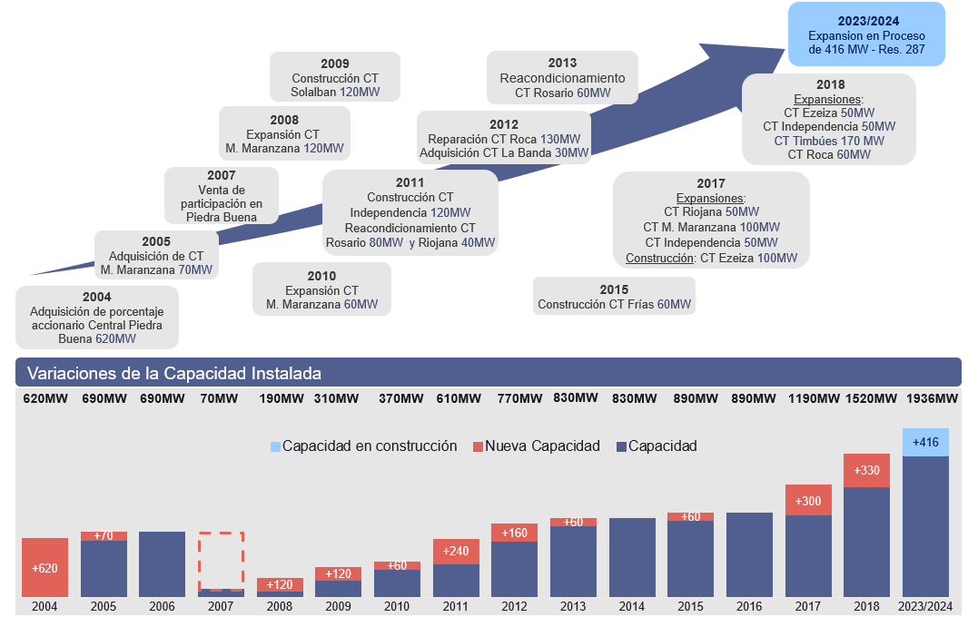

CONTEXTO MACROECONÓMICO
Contexto internacional

Se prevé que el crecimiento mundial se modere de 5,9% en 2021 a 4,4% en 2022; según informe de octubre 2021 del World Economic Outlook de Fondo Monetario Internacional (FMI).
Para la economía mundial, el año 2022 arranca en condiciones más débiles de lo esperado. A medida que avanza la nueva variante ómicron del virus que provoca la COVID-19, los países han vuelto a instituir restricciones a la movilidad.
Los riesgos para las proyecciones de base mundiales se inclinan a la baja. La aparición de nuevas variantes del virus causante de la COVID-19 podría prolongar la pandemia y volver a plantear problemas económicos. Además, las perturbaciones de las cadenas de suministro, la volatilidad de los precios de la energía y presiones salariales específicas generan gran incertidumbre en torno a la trayectoria de la inflación y de las políticas. A medida que suban las tasas de política monetaria de las economías avanzadas, podrían surgir riesgos para la estabilidad financiera, así como para los flujos de capital, las monedas y la situación fiscal de las economías de mercados emergentes y en desarrollo, especialmente teniendo en cuenta que los niveles de deuda se incrementaron significativamente en los dos últimos años. Podrían materializarse otros riesgos mundiales dado que las tensiones geopolíticas siguen siendo agudas, y la actual emergencia climática sigue arrastrando una fuerte probabilidad de grandes catástrofes naturales.
En vista de que la pandemia continúa azotando, el énfasis en una estrategia sanitaria mundial es más destacado que nunca. El acceso mundial a vacunas, pruebas de detección y tratamientos es fundamental para conjurar el riesgo de nuevas variantes peligrosas del virus. Eso requiere una mayor producción de suministros, así como mejores sistemas de entrega dentro de los países y una distribución internacional más equitativa. La política monetaria de muchos países tendrá que continuar endureciéndose para contener las presiones inflacionarias, en tanto que la política fiscal —con un margen de maniobra más limitado que en otros momentos de la pandemia— tendrá que priorizar el gasto sanitario y social, centrando el apoyo en los más afectados. En este contexto, la cooperación internacional será esencial para preservar el acceso a la liquidez y agilizar reestructuraciones ordenadas de la deuda cuando sean necesarias. Sigue siendo imperativo invertir en políticas climáticas para alejar el riesgo de un cambio climático catastrófico.
Contexto regional

Muchos países de América Latina duramente golpeados por la pandemia enfrentaron desaceleraciones muy profundas. Se estima una recuperación del producto para el 2021 de 6,8% mientras que se proyecta 2,4% en el 2022 y 2,6% en el 2023.

Argentina

La recuperación de Argentina de 2021 se estima que fue un 10% según informe de enero 2022 del World Economic Outlook de FMI. El FMI proyecta un crecimiento 3% en el 2022 y 2,5% en el 2023.

La actividad económica de Argentina acumulada hasta noviembre 2021 – medida por el EMAE (Estimador Mensual de Actividad Económica), tuvo un incremento de 10,3% respecto al acumulado del mismo período de 2020.

En la misma dirección, y de acuerdo al Informe de Avance del Nivel de Actividad que elabora el Indec, el producto interno bruto (PIB), en el tercer trimestre de 2021, muestra un crecimiento de 11,9% con relación al mismo período del año anterior.

El PIB desestacionalizado del tercer trimestre de 2021, con respecto al segundo trimestre de 2021, arroja una variación de 4,1%, mientras que la tendencia ciclo muestra una variación positiva de 1,2%.

La evolución macroeconómica del tercer trimestre de 2021 determinó, una variación en la oferta global, medida a precios del año 2004, de 14,5% con respecto al mismo período del año anterior, debido a un crecimiento de 11,9% del PIB y a la variación de 26,2% en las importaciones de bienes y servicios reales.

En la demanda global se observó un incremento de 21,2% en la formación bruta de capital fijo, el consumo privado creció 12,1%, el consumo público ascendió 11,5% y las exportaciones de bienes y servicios reales registraron un incremento de 18,8%.

En términos desestacionalizados, con respecto al segundo trimestre de 2021, las importaciones crecieron 1,7%, el consumo privado registró un incremento de 2,8%, el consumo público aumentó 3,4%, la formación bruta de capital fijo tuvo una variación de -1,2% mientras que las exportaciones se incrementaron 7,3%.

En lo que respecta a la actividad industrial medida por el Índice de producción industrial manufacturero (IPI manufacturero), en noviembre de 2021, muestra una suba de 10,1% respecto a igual mes de 2020. El acumulado enero-noviembre de 2021 presenta un incremento de 16,3% respecto a igual período de 2020. Por su parte, el índice de la serie desestacionalizada muestra una variación positiva de 4,8% respecto al mes anterior y la índice serie tendencia-ciclo registra una variación positiva de 0,5% respecto al mes anterior.

Respecto a la evolución de los precios, de acuerdo el IPC (Índice de Precios Consumidor) alcanzó un 50,9% acumulado en 2021 (INDEC) versus un 36,1% para el 2020. A continuación, se detalla la inflación de los últimos 5 años.

Según el informe del INDEC del Intercambio Comercial Argentino, en los doce meses de 2021, las exportaciones alcanzaron 77.934 millones de dólares y las importaciones 63.184 millones de dólares. El intercambio comercial (exportaciones más importaciones) alcanzó un total de 141.118 millones de dólares, el mayor nivel desde 2013 (150.405 millones de dólares). Las exportaciones de 2021 registraron un incremento de 42,0% respecto a 2020 y el valor alcanzado solo es superado en la serie histórica por los niveles correspondientes a 2012 y 2011 (79.982 y 82.981 millones de dólares, respectivamente). Este resultado fue consecuencia de un desempeño muy dinámico de todos los rubros. Las importaciones registraron un incremento interanual de 49,2%. El saldo comercial alcanzó los 14.750 millones de dólares (el segundo mayor después del registrado en 2019), beneficiado por el favorable comportamiento de los términos del intercambio. En efecto, mientras que los precios de las exportaciones argentinas crecieron 25,8% y las cantidades se incrementaron 12,9%, las importaciones exhibieron un comportamiento inverso, con incrementos de 14,7% en los precios y 30,1% en las cantidades. Entre los principales socios comerciales lideraron, como es habitual, Brasil, China y Estados Unidos. En 2021 se destacaron también los desempeños de India, que alcanzó el cuarto lugar merced a un fuerte incremento (71,5%) de sus compras a la Argentina; y Chile, país con el cual se logró el mayor superávit (3.486 millones de dólares), con un incremento de 48,3% respecto de 2020.

El tipo de cambio oficial mayorista concluyó el 2021 en $102,72 por lo que la devaluación acumulada en 2021 alcanzó el 22%.

Según el informe monetario mensual del BCRA, en diciembre la Base Monetaria se ubicó en $3.394 miles de millones lo que implicó un aumento nominal promedio mensual de 7,8%

Las Reservas Internacionales del BCRA finalizaron en diciembre con un saldo de US$39.582 millones, reflejando una disminución de US$1.947 millones respecto a fines de noviembre. Cabe señalar que la mayor parte de la caída observada en el mes respondió al pago de capital realizado al FMI en el marco del Stand-By Agreement (SBA) por unos US$1.850 millones. De este modo, las Reservas Internacionales acumularon en el año una suba de US$195 millones.

Características estructurales del sector energético

La demanda y consumo energético en la Argentina mantiene un coeficiente de correlación positivo con el Producto Bruto Interno, que significa que a mayor crecimiento económico la demanda energética consolidada de todos los productos energéticos también se incrementa. La evolución inversa también se cumple con menor intensidad, ya que a disminución de la actividad económica se corresponde una reducción en el consumo energético de menor magnitud.

El crecimiento histórico del consumo energético tuvo un promedio anual de 2.5% desde 1959 hasta 2021, y un promedio anual normalizado de solo 0.6% anual desde la Gran Crisis de 2002. La importante caída de consumo energético y del PBI en 2020 de -6.6% y -9.9% respectivamente, tuvo una reversión relevante en 2021 con estimados de +6.6% y +9.0%. La relevancia de la recuperación es importante, máxime cuando se concentra principalmente desde mediados de 2021. No obstante, el consumo energético tiene una evolución pobre en la última década.
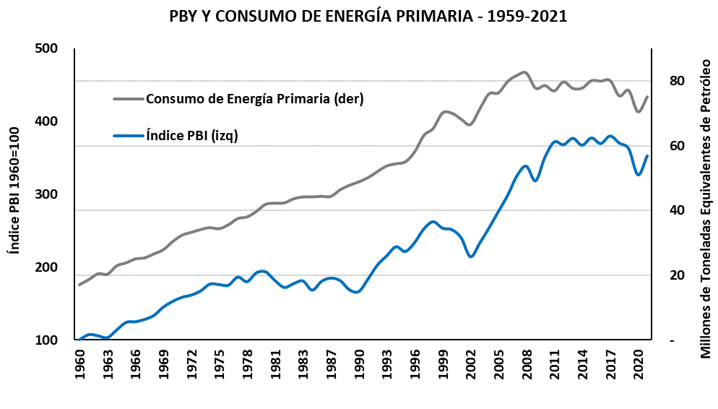
En 2018 la recesión económica – con contracción de -2.6% respecto al buen nivel económico de 2017 con +2.8% - y meses de verano con temperaturas inferiores a las del año previo, tuvieron impacto en la demanda de energía que se redujo 6.0% respecto a 2017. En 2019 pese a la nueva caída del PBI de -2.1% respecto a 2018, se produjo un incremento en el consumo energético de 2.2% respecto a 2018 influido por tarifas de gas y electricidad congeladas desde inicios de año, y precios de combustibles congelados desde agosto 2019.
Las consecuencias derivadas de las medidas de restricción impuestas para contener los efectos de la pandemia COVID 19 desde marzo 2020, impactaron en forma contundente en la economía argentina. Durante 2020, la crisis económica debido a las medidas de aislamiento derivó finalmente en una contracción económica histórica de -9.9%. La reducción en el consumo energético también fue histórica, con contracción de -8.6% pese a las bajas temperaturas del invierno en relación al invierno 2019.
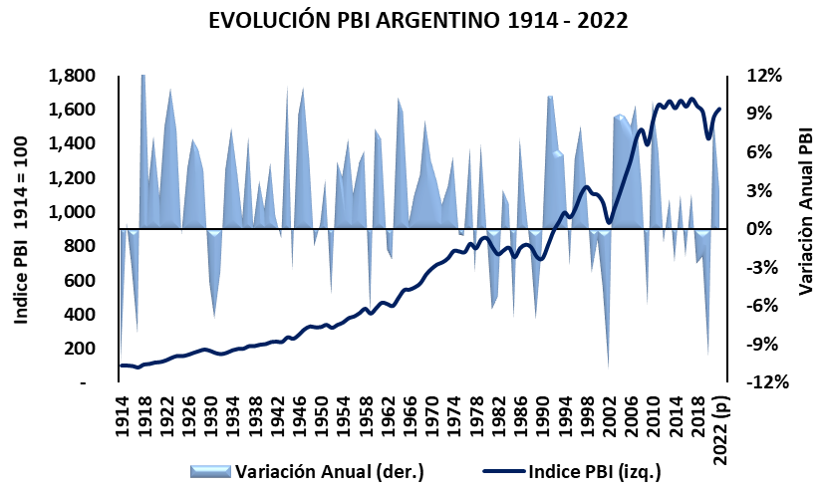

La economía se recupera con crecimiento estimado en +9.0% anual según consultoras especializadas en análisis económico. Las primeras estimaciones que elabora G&G Energy Consultants para el consumo de energía en 2021 muestran fuerte incremento de +6.6% con temperaturas dentro de parámetros históricos en meses de verano y de invierno.

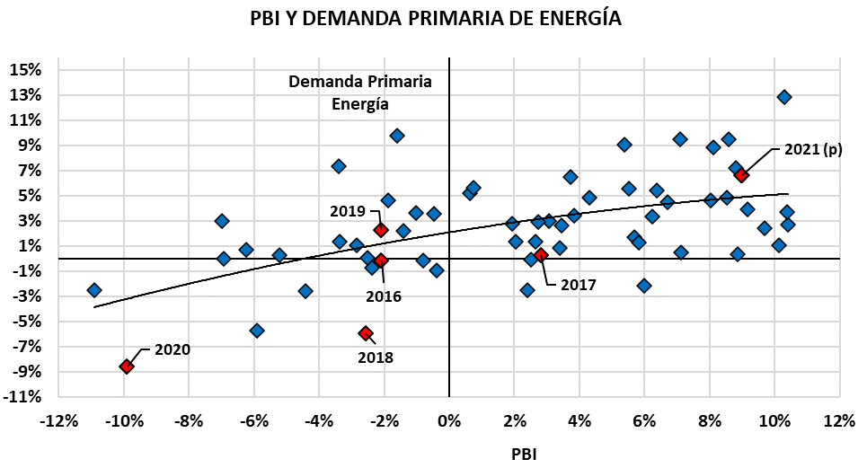

La reducción en el consumo de energía primaria de los últimos años hasta el inicio de la pandemia en 2020 que se resalta en el gráfico anterior culmina el proceso de estancamiento económico que se verifica desde 2011. Entre 2016 y 2018, el estancamiento en el consumo energético fue influido por el proceso de recomposición de tarifas de gas y electricidad. Este impacto fue superado por la crisis económica histórica de 2020, evidenciando de algún modo que la evolución de la economía impacta de modo más decisivo en este el consumo energético. Por esto, sería de esperar que las tarifas energéticas se recompongan cuando se reanude el crecimiento económico del país, ya que la política de ajuste tarifario no necesariamente influye decisivamente en la marcha económica.
El crecimiento del consumo energético en varios años de la primera década del siglo XXI fue resultado de un crecimiento económico elevado, que no fue motorizado tanto por un crecimiento del consumo del sector Industrial sino preponderantemente por los sectores Residencial y Comercial en su demanda de diversos productos energéticos, como se advierte en los parámetros del consumo gasífero, de naftas y especialmente de electricidad. El estancamiento económico en que se ha desenvuelto la economía argentina desde 2011 con alternancia entre años positivos y negativos de similar nivel, redujo las tasas de crecimiento del consumo energético que se habían mostrado aumentos importantes por sobre la media histórica entre 2003 y 2011. Probablemente los niveles tarifarios de combustibles, gas y electricidad deprimidos de aquellos años hayan incentivado el consumo energético en este periodo, aunque probaron ser insostenibles para la macroeconomía argentina.
La elasticidad del consumo energético con relación al PBI en los últimos dos grandes ciclos político-económicos – década de 1990 y de 2000-2020 - es inferior a décadas previas. Las restricciones a la demanda energética por suministro insuficiente, y la necesidad de importar energía para complementar la oferta doméstica, tuvieron impacto en la economía y en el sector Industrial en particular.
Si existiera un proceso de crecimiento económico sólido en el futuro, sin dudas la necesidad de abastecimiento energético será creciente y mayor al de los últimos veinte años.
Las restricciones de abastecimiento de productos energéticos como el gas natural en el último ciclo de crecimiento económico hasta 2011, junto con crecimiento moderado de demanda energética en términos amplios, generaron problemas en el suministro efectivo de la demanda. La prioridad de abastecimiento de consumidores del segmento Residencial-Comercial de gas y electricidad junto a la recuperación industrial de pequeña y mediana relevancia dio lugar a restricciones y menor crecimiento del consumo energético de grandes consumidores.
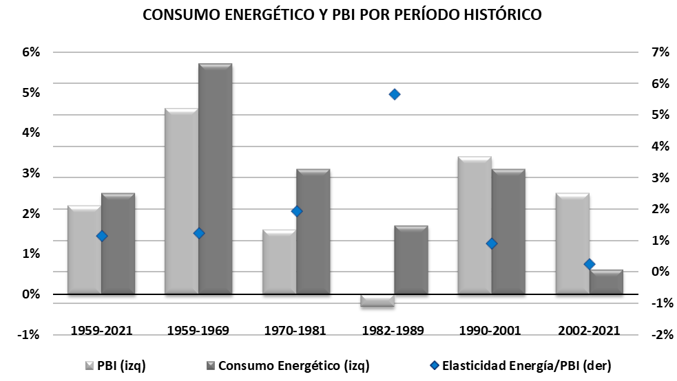
La estructura del consumo primario energético en la Argentina es dependiente de los hidrocarburos, con 86.8% en 2016, 86.5% en 2017, 85.8% en 2018, 86.1% en 2019; y 85.4% en 2020.
Estimamos cambios poco significativos en 2021, probablemente en 86% por la reducción de oferta hidroeléctrica compensada solo parcialmente por el crecimiento de fuentes renovables en abastecimiento eléctrico.
Este porcentaje de fuentes de origen fósil se ha reducido levemente en los últimos años por la obligación impuesta a los refinadores que abastecen combustibles de incorporar porcentajes de biodiesel y bioetanol en su producción de combustibles fósiles como gas oil y naftas, como también en la incorporación de decenas de plantas de generación eléctrica eólica y solar, especialmente en 2019, 2020 y 2021. Para 2022 y 2023, consideramos que el proceso de incorporación de plantas eléctricas de fuentes renovables se detendrá, y el rol de hidrocarburos fósiles deberá aumentar levemente si aumenta el consumo energético como consideramos que sucederá.
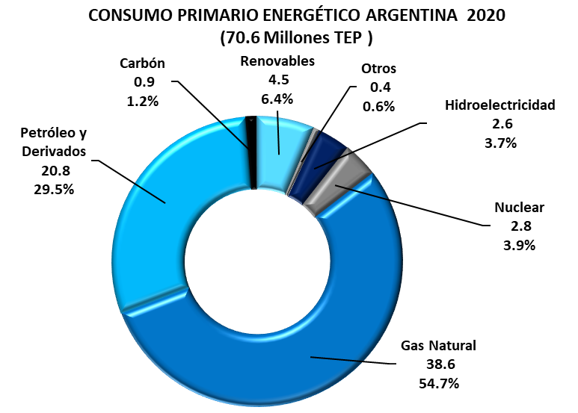
La característica estructural de tan alta dependencia de derivados del petróleo y del gas natural se da en pocos países, que coincidentemente poseen grandes reservas de petróleo y gas. Si bien la Argentina no posee grandes reservas convencionales de petróleo y gas natural en relación a su demanda interna, posee potencial relevante en recursos no convencionales de gas y petróleo. Por la naturaleza, característica y costo de las inversiones necesarias, existe dificultad de modificar la estructura de consumo primario energético en el corto plazo en favor de fuentes hidroeléctricas o renovables. Igualmente, diferentes Gobiernos mantuvieron objetivos ambiciosos de incremento de fuentes renovables en el abastecimiento eléctrico, limitados desde 2020 por financiamiento escaso y limitaciones de transmisión eléctrica.
La participación elevada del gas natural en el consumo energético primario – 53.2% en 2018, 54.5% en 2019, 54.7% en 2020 y un estimado de 55.8% en 2021 -, fluctúa anualmente en función de las cantidades importadas de gas natural desde Bolivia, de Gas Natural Licuado (GNL) de diverso origen, y de producción local de distintas cuentas para satisfacer la demanda. A pesar de la mayor producción local que se manifestó plenamente en los inviernos 2018 y especialmente 2019, y de las importaciones de gas desde Bolivia y LNG, la demanda potencial de gas natural se encuentra aun parcialmente insatisfecha en invierno en el segmento industrial y en el segmento de generación termoeléctrica.
En el invierno 2020 se evidenció una situación de mayor déficit de oferta por la importante reducción de producción comercial local de gas, que se mitigó parcialmente por la recuperación vigorosa de cuenca Neuquina en el invierno 2021.
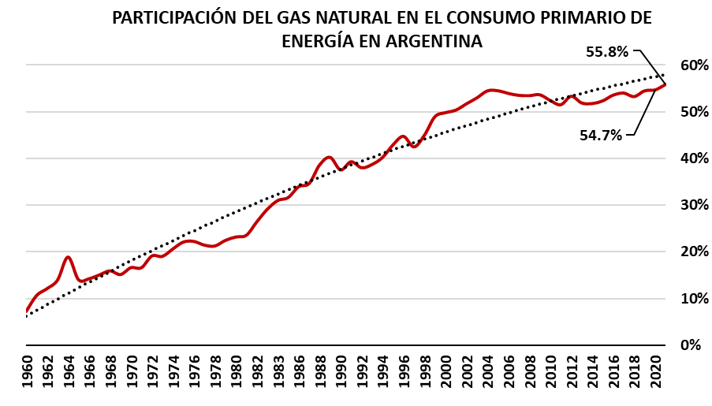
El Consumo Energético Final en la Argentina – esto es, el Consumo Primario Energético neto de las pérdidas en el sistema de producción y transporte de los productos primarios y de la transformación en productos energético-finales, se distribuye en forma equilibrada entre transporte, segmento industrial y residencial/comercial. Esta distribución es similar a otros países en desarrollo con territorio extenso y tamaño medio de población.
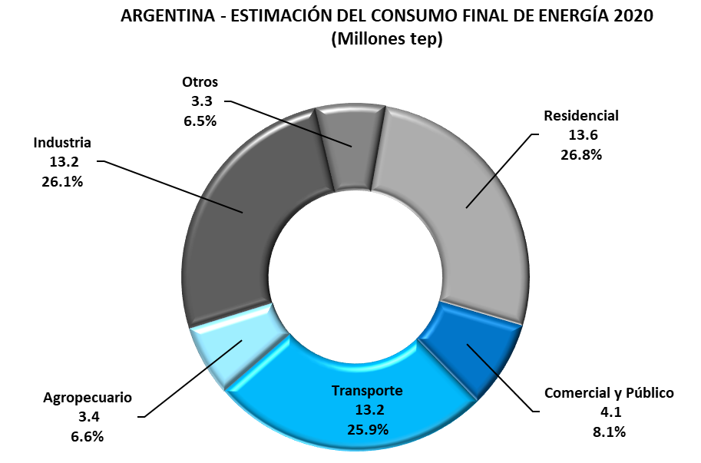
Como síntesis, pueden detallarse las siguientes características particulares de la demanda y oferta energética en la Argentina:
- Estructura atípicamente sesgada hacia el Petróleo y Gas, que es solo característica de los grandes exportadores de hidrocarburos como Medio Oriente, Rusia, países exportadores de LNG de África, o Venezuela.
- Adicionalmente, posee la particularidad que entre 55 y 56% del consumo primario interno de energía se basa en gas natural con participación relevante en el consumo a pesar de las restricciones a la demanda potencial de este producto energético en invierno. La restricción de abastecimiento final de gas lleva a la sustitución por otros combustibles en generación eléctrica y algunas industrias, y a restricciones directas a la actividad industrial en algunas ramas industriales.
- Esta penetración del gas en el consumo energético es importante a nivel mundial y superada solo por pocos países que tienen grandes producciones excedentes de gas natural.
- Reducción en la oferta energética local en gas natural y petróleo durante el 2020 e inicios de 2021, en consonancia con reducción adicional de la demanda interna tras años de estancamiento. Se evidencia una fuerte reversión de esta tendencia desde mediados de 2021 con reversión de la oferta de hidrocarburos en la cuenca Neuquina, y reducción extendida en las restantes cuencas productivas de petróleo y gas del país.
- La reducción de inversión afectada por la crisis económica y sanitaria en 2020 llevó a la implementación de un plan de incentivos a la producción de gas lanzado a fin de 2020, que permitió detener el proceso de caída productiva y permitir la saturación de capacidad de transporte de gas desde cuenca Neuquina.
- A la demanda menor a la histórica que se produjo en 2020 en los segmentos Industrial, Transporte y Comercial tanto en gas como en electricidad, le sucedió una recuperación importante en 2021 que a final de año ya supera los últimos meses de 2019 previo a la pandemia.
- El congelamiento de tarifas de gas y electricidad dispuesto mediante Decretos de Necesidad y Urgencia de diciembre 2019 se extendió durante el 2020 y solo tuvo un ajuste de 9% en el primer semestre de 2021. La recuperación económica junto al congelamiento tarifario y de precios de combustibles hasta enero 2022, reitera el proceso de aumento de demanda en el segundo semestre de 2021 e inicios de 2022.

SUMINISTRO DE ENERGÍA ELÉCTRICA Y ESTRUCTURA DE DEMANDA

El parque de generación eléctrica en la Argentina evolucionó de modo dispar a lo largo de la historia, con diferentes períodos de incremento de la oferta en respuesta a las políticas imperantes para satisfacer la demanda de energía eléctrica.
CAMMESA reporta la existencia de 42.989 MW nominales instalados y habilitados comercialmente a fin de 2021, con un incremento neto de 2.5% en 2021 equivalente a 1.038 MW, tras 5.7% de 2020 respecto al fin de 2019. Este incremento es menor a los 2.244 MW de 2020 tras 1.166 MW o 3.0% respecto a 2018 en la disponibilidad nominal de fin de 2019.
Una característica importante es que las incorporaciones son de equipamiento nuevo, por lo cual poseen disponibilidad efectiva elevada, y por tanto la potencia disponible operativa estimada por G&G Energy Consultants previo al verano 2021/2022 se encontraba en torno a 32.000 MW, incluyendo una reserva rotante del orden de 1.900 MW. Sin embargo, el brusco aumento de indisponibilidad en diciembre 2021 y enero 2022 llegó a cerca de 8.000-9.000 MW algunos días debido a la reducida remuneración que reciben las unidades que no cuentan con contratos a término. Diversas unidades térmicas en mantenimiento y con limitaciones de combustibles, en adición a limitaciones a la disponibilidad técnica del parque nuclear y menor hidraulicidad en represas hidroeléctricas por grave sequía. G&G Energy Consultants estima que, en condiciones de adecuada remuneración al parque de unidades sin contrato, la disponibilidad se acerca a 32.000 MW.
A diferencia de 2017 y 2018 en que se incorporó una cantidad importante de unidades pequeñas de motores y unidades TG en respuesta a la contratación lanzada por la Resolución 21/2016, en 2019 comenzaron a incorporarse cierres de ciclos combinados o unidades TV en ciclos de cogeneración como el de CT Renova bajo Resolución 287/2017. En 2019 ingresaron unidades TG por solo 159 MW comparado con 1.254 MW en 2018; en 2020 se redujo el parque de unidades TG en 1.097 MW principalmente por cierre de ciclos abiertos a ciclos combinados bajo la Resolución 287/2017. En 2019 se habían incorporado 210 MW en cierre de ciclos combinados comparado con 598 MW en 2018, y en 2020 el incremento fue sustancial con la adición de 1.875 MW en esta categoría de potencia.
En 2019 se produjo el ingreso sustancial de 1.128 MW nominales de fuentes renovables – principalmente eólicas - comparado con 709 MW en 2018, y en 2020 a pesar de restricciones operativas en la construcción, se incorporaron otros 1.407 MW renovables principalmente eólicas. No hubo incorporación de potencia nuclear, y la potencia nominal de centrales hidroeléctricas mejoró en 22 MW en 2019 y otro tanto en 2020 por repotenciación de algunos turbos grupos. En 2020 se incorporaron algunas unidades TG a ciclos combinados, unidades renovables y retiro de unidades diésel y motores.
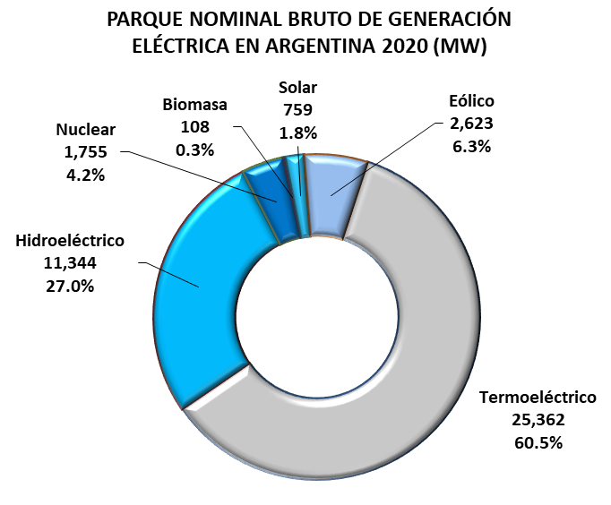
Las restricciones financieras del Estado condicionan el ritmo de incorporación de centrales como hidroeléctricas o nucleares, debido a su elevado monto de inversión y largos plazos de ejecución. Las recurrentes crisis fiscales del Estado, obligan a demoras y/o cancelaciones de estos grandes proyectos. Por esta razón, sucesivos gobiernos optan por favorecer la incorporación de unidades de generación termoeléctrica de menor monto de inversión y plazo más corto de incorporación, aunque requiriendo el consumo de gas natural y combustibles líquidos. Como usualmente la producción de estos combustibles existió en forma previsible y creciente en la Argentina – como volvió a suceder en 2018 y 2019 por mayor inversión en gas natural por desarrollo comercial de tight gas y shale gas -, su provisión no representaba necesariamente un inconveniente restrictivo en el pasado. No obstante, esta política de incorporación de generación termoeléctrica encontró crecientes restricciones de provisión de combustibles fósiles de producción local entre 2004 y 2014, en particular gas natural.
El Gobierno entre 2016 y 2019 lanzó un programa agresivo de contratación de nueva potencia de generación, tanto de origen termoeléctrico como también de fuentes renovables. La incorporación de oferta se logró mediante contratos de disponibilidad de potencia y remuneración de despacho de energía para el caso de unidades térmicas de 10 y 15 años de extensión con remuneraciones en dólares estadunidenses. También se incorporaron unidades mediante contratos de largo plazo de 20 años de compra de la energía disponible con CAMMESA en el caso de unidades de generación eólica, solar, biomasa y pequeñas centrales hidroeléctricas.
Capacidad Nominal de Generación

La Potencia Instalada Nominal está concentrada en generación termoeléctrica, aunque el nivel de indisponibilidad de la misma es relativamente elevado en relación a otras fuentes de generación, a excepción de la nuclear que evidencia indisponibilidad recurrente por mantenimientos programados e intempestivos. Una cantidad no menor de unidades de potencia termoeléctrica muestra indisponibilidad de forma recurrente y no se encuentra en condiciones confiables para ser despachada, incluyendo el período de invierno en que las restricciones de combustibles reducen la potencia efectiva disponible.

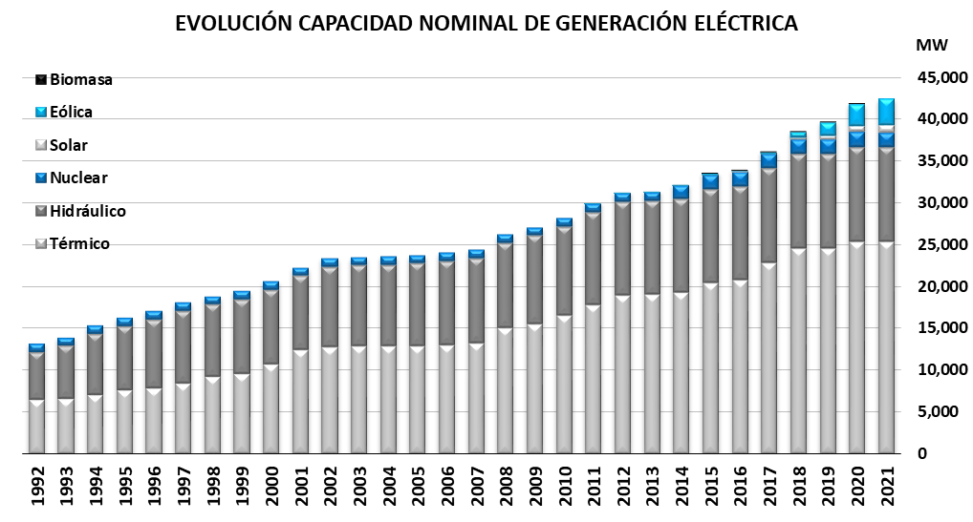

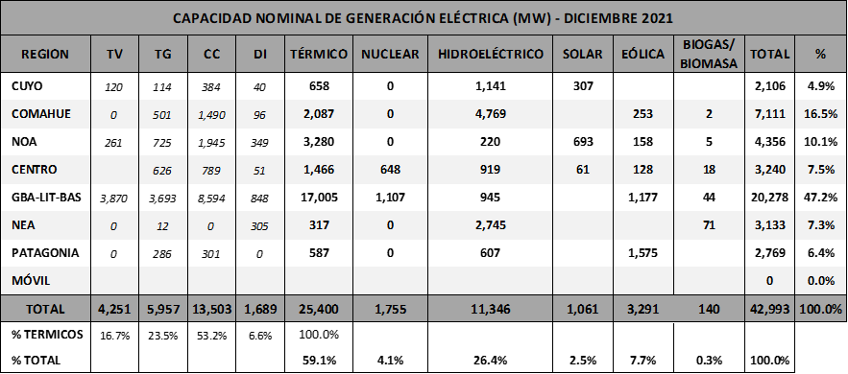
G&G Energy Consultants estima que, al fin de 2021 e inicios de 2022, la potencia efectiva disponible – que es menor a la nominal declarada por las razones ya citadas - llegó al orden de 32.000 MW incluyendo reserva rotante de 1.900 MW -, que no pudo ser utilizada en toda su magnitud durante la ola de muy altas temperaturas de enero 2022 debido a la preocupante indisponibilidad operativa y técnica por baja remuneración al parque que despacha en condición spot.
El récord de demanda de potencia para un Día Hábil del lunes 25 de enero 2021 fue superado con sucesivos registros máximos el 29 de diciembre 2021, pero especialmente en los días de temperaturas máximas de más de 41°C en CABA y mayores en Santa Fe, en una ola de calor en la región central del país.
El último registro máximo se dio finalmente el viernes 14 de enero de 2022 con incremento de 6.7% (4.108 MW de aumento) respecto al del 25 de enero de 2021, alcanzando 28.231 MW con restricciones forzadas y programadas de difícil estimación. El sábado 15 de enero de 2022 también de muy alta temperatura se superó el récord de consumo de potencia para un sábado con nada menos que 26.719 MW y un aumento extraordinario de 18.2% (4.108 MW de aumento) respecto al que se mantenía desde el 23 de enero de 2021.
La ola de calor llevó a que se superaran los registros de consumo de energía diaria. El viernes 14 de enero de 2022 se superó el récord de demanda de energía para un día hábil con 575.9 MWh, un 5.8% mayor al de enero de 2019. El sábado 15 y domingo 16 de enero de 2022 se superaron los registros de energía para fines de semana con 559.0 MWh y 478.9 MWh respectivamente.

Como se mencionó, en enero de 2022 se alcanzaron registros máximos de potencia eléctrica, aunque sin excedentes de capacidad de generación a diferencia de años pasados, por la extraordinaria indisponibilidad que se presentó de 8.191 MW térmicos más 505 MW hidroeléctricos y 230 MW nucleares. Se destaca que esta indisponibilidad impidió mantener el registro récord del parque termoeléctrico en el despacho de 17.274 MW el 25 de enero de 2021, llegando a 16.408 MW el 14 de enero de 2022 con solo 411 MW en condiciones de disponibilidad remanente, que no fueron utilizados para evitar posibles interrupciones imprevistas.
La escasez de reserva de generación eléctrica que se verificó en inviernos y veranos hasta 2016, fue resuelta con la incorporación de una cantidad importante de potencia. Durante los días fríos de los inviernos 2019 y 2020 se comprobó que la incorporación de nueva potencia eléctrica, que se acentuó tras el programa de inversiones desde 2016, modificó la situación con amplia capacidad disponible solo afectada por disponibilidad de combustibles. Sin embargo, la insuficiente remuneración de potencia y energía a unidades fuera de contrato a término sumado a la finalización de contratos bajo regímenes anteriores constituye un factor relevante en la acumulación de indisponibilidad de estas unidades que impidieron el abastecimiento confiable en enero 2022.
La indisponibilidad termoeléctrica que había mejorado, no se sostuvo en enero 2022 ya que los generadores con unidades que no cuentan con contratos a término con CAMMESA no pudieron sostener las inversiones en mantenimiento necesarias que habían logrado hasta 2018/2019, en que comenzó a reducirse la remuneración que perciben.
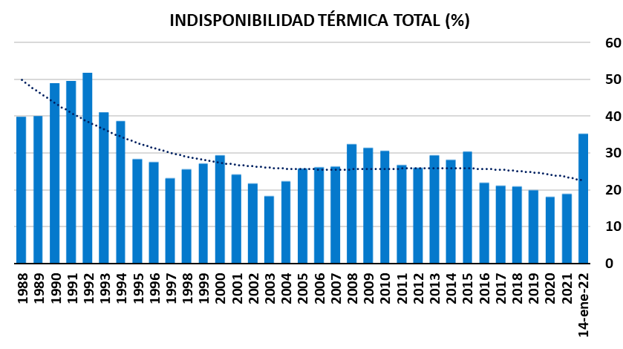

El incremento de potencia disponible efectiva había mejorado sensiblemente hasta 2021 con el ingreso de centrales nuevas. En 2021 se destaca la incorporación de la unidad de cogeneración de Terminal 6 en que participa Central Puerto S.A., y la operación estable de la cogeneración de Renova en la que participa el Grupo Albanesi. En 2022 permanece en construcción el gran ciclo combinado de Ensenada de Barragán de Pampa Energía-YPF y el de Brigadier Lopez de Central Puerto.
Las empresas del Grupo Albanesi participaron de modo relevante en varias centrales con el cumplimiento de incorporación de potencia en general en plazos convenidos con nuevas unidades ingresadas. La última central de este proceso inversor fue la citada unidad de cogeneración Renova en 2021 (Central Térmica Cogeneración Timbúes).
La nueva capacidad de generación incorporada en 2019 responde en parte mínima a la licitación pública internacional convocada por la Resolución SEE 21/2016 de la Secretaría de Energía Eléctrica del Ministerio de Energía y Minería, en el que el Grupo Albanesi resultó adjudicatario de ofertas por 420 MW. Las centrales adjudicadas bajo dicha Resolución 21 ya se encuentran completadas. El Grupo Albanesi participó activamente con las siguientes centrales:
- CTE de GMSA fue habilitada comercialmente en septiembre 2017, con dos turbinas Siemens SGT800 de 50 MW cada una, y una tercera turbina de 50 MW también incorporada en 2018.
- CTI de GMSA obtuvo la habilitación comercial de una turbina Siemens SGT800 de 50 MW adicional en agosto 2017, y la segunda turbina adicional de similar potencia en 2018.
- CTRi de GMSA obtuvo la habilitación comercial de una nueva turbina Siemens SGT800 de 50 MW en mayo 2017, adicional a 40 MW existentes.
- CTMM de GMSA incorporó 100 MW de potencia nominal en julio 2017, que se agregaron a 250 MW preexistentes.
- En CTRO se implementó el cierre a ciclo combinado incorporando una unidad turbo vapor de 60 MW en 2018 a la turbina a gas de 130 MW preexistente.
Adicionalmente, diferentes empresas del Grupo Albanesi fueron adjudicadas con contratos a término con CAMMESA para expandir su potencia en los próximos años. En el marco de la licitación pública internacional para cierre de ciclo combinado y cogeneración eléctrica convocada la Resolución SEE 287-E/2017 de la Secretaría de Energía Eléctrica del Ministerio de Energía y Minería, el Grupo Albanesi resultó adjudicado con 3 proyectos para instalar 351 MW de nueva capacidad, junto a otras unidades de diferentes empresas. Albanesi logró la operación plena de la denominada cogeneración Renova en Santa Fe a pesar de la interrupción de financiamiento al país desde la crisis de 2018/2019. El grupo Albanesi participó en el proceso de incorporación de capacidad de generación bajo Resolución SEE 287-E/2017, con las siguientes centrales:
- El proyecto de cogeneración de la Central Térmica Cogeneración Timbúes de 172 MW en la provincia de Santa Fe, en asociación con Renova – productor de aceite y crushing de soja - que se encuentra en operación desde 2019 y a plena capacidad completa en 2021
- Cierre de Ciclo por 125 MW adicionales con unidades turbo vapor en la CTMM, en Córdoba, en proceso de obtención de financiamiento.
- Cierre de Ciclo por 150 MW en unidades turbo vapor en la CTE, en Buenos Aires.
La Demanda Bruta de Electricidad para mercado interno y externo – incluyendo las pérdidas en el sistema de transmisión y distribución y el consumo propio en unidades de generación rotante –, ha visto crecer el suministro termoeléctrico en forma notoria en las últimas décadas, acompañado con un suave incremento de la oferta hidroeléctrica por la incorporación de la etapa final de la CH Yacyretá en paulatino incremento de su cota de generación desde el 2006.
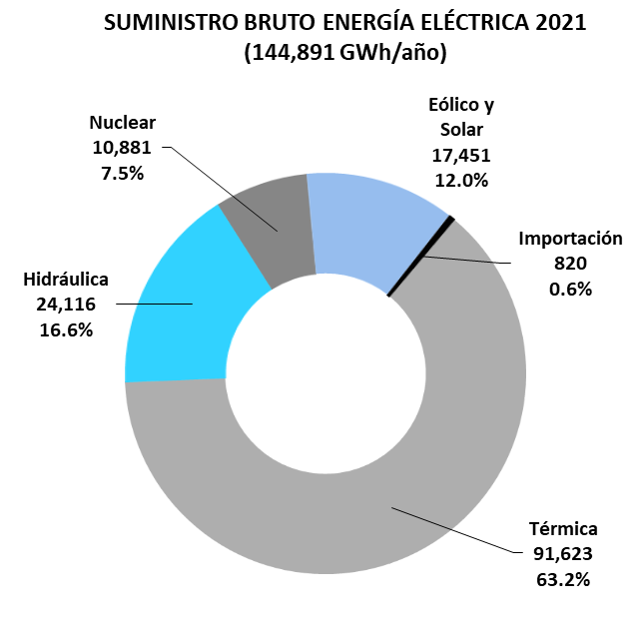
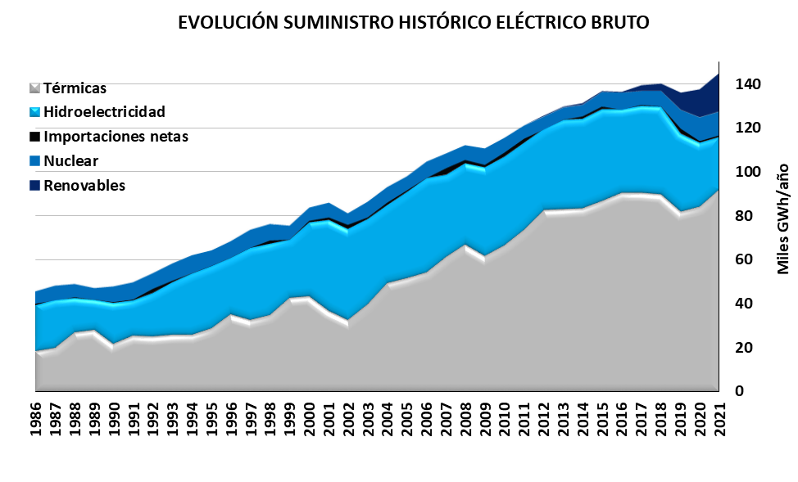

La demanda de energía eléctrica mostró entre 2016 y 2020 un desaceleramiento de su tendencia al crecimiento, con un agravamiento en 2019 en parte influido por temperaturas invernales moderadas. En 2020, la contribución de exportaciones importantes a Brasil en los últimos meses permitió mostrar un repunte de 1.2% respecto a 2019, aunque la demanda del mercado interno se redujo. La tendencia de largo plazo muestra morigeración de la demanda de electricidad en períodos de caída de la economía como 2016, 2018, 2019 y especialmente 2020, con influencia de los ajustes tarifarios que se implementaron hasta febrero 2019 para mejorar parcialmente la cobertura del costo de abastecimiento eléctrico. En 2020 el efecto de las medidas para controlar la pandemia COVID 19 produjeron una reducción de demanda especialmente en segmentos industrial y comercial.
La demanda interna bruta de electricidad se redujo -2.9% en 2019, y -1.0% en 2020. La reactivación económica de 2021 con apertura de actividades llevó a una expansión de la demanda interna importante de +4.9%. Si se computan las exportaciones eléctricas a Brasil principalmente, la expansión de demanda agregada fue +5.4% en 2021 tras +1.1% de 2020.

Demanda de energía eléctrica

CAMMESA divide a la Argentina en Regiones que presentan características similares desde el punto de vista de la demanda, de las características socio-económicas y de la integración de cada subsistema eléctrico.
La demanda se localiza muy concentrada en el área CABA-Gran Buenos Aires-Litoral, que reúne el 61.4% de la demanda eléctrica total del país en 2020; estimamos cambios menores en 2021 y una participación de 62% al reabrirse actividades principalmente en el Gran Buenos Aires. Si bien las tasas de crecimiento en otras regiones como Noroeste, Comahue y Patagonia son superiores al resto de las regiones del país, los cambios de la presente estructura no serán materiales en el futuro por lo cual las inversiones de abastecimiento eléctrico se concentrarán en estas regiones.
En 2021, la estimación de G&G Energy Consultants indica una fuerte reversión de la demanda bruta interna con +4.9% con congelamiento tarifario y reactivación económica. Consideramos que las tasas de crecimiento de la demanda interna de electricidad serán similares a las históricas cuando la economía retome una senda de tras los dos años últimos de variaciones notables y fuera de lo habitual.

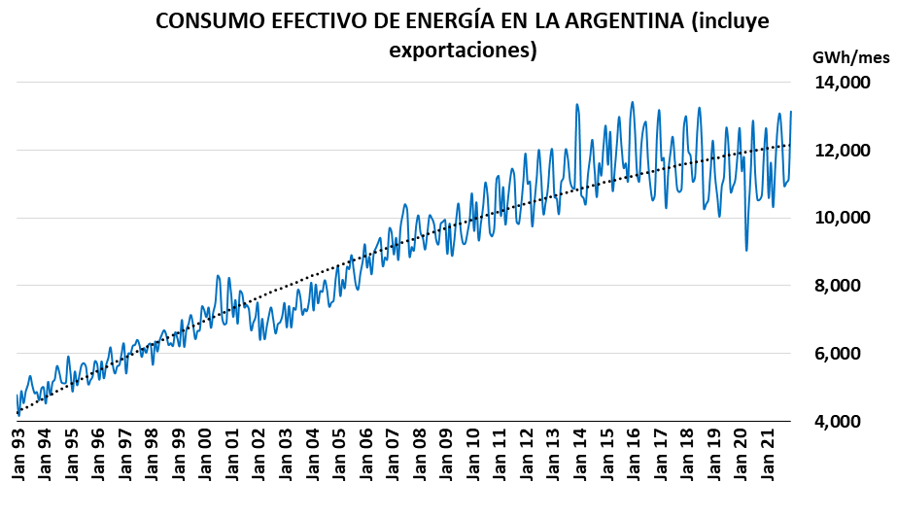

La reducción de la demanda de energía puede advertirse en la evolución del promedio móvil de doce meses, que muestra la inercia del proceso hasta mitad de 2019, incipiente recuperación posterior, y renovada caída por efecto del aislamiento social de 2020 e inicio de 2021. El repunte sostenido y ascendente de los últimos meses se extenderá con similar tendencia hasta el invierno 2022 al menos.
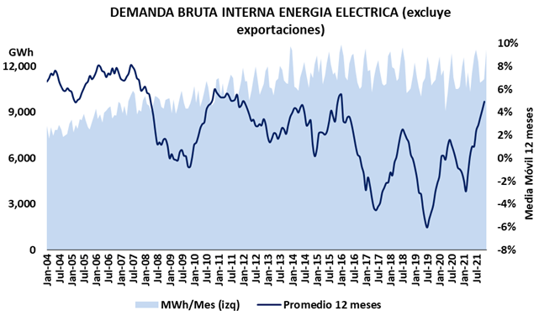

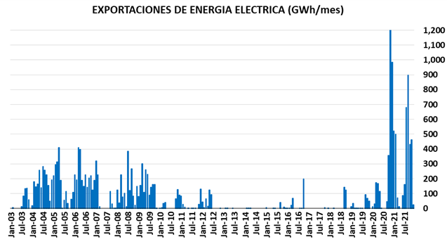

Un análisis interanual directo – a diferencia del promedio móvil de doce meses, que es útil para advertir cambios de tendencia - muestra tasas de crecimiento de 5 a 10% durante el 2010 e inicios de 2011, con abrupta desaceleración incluyendo valores negativos en 2012 e inicios de 2013, retomando alto crecimiento tras el invierno 2012. Diciembre 2013 y enero 2014 muestran reacciones espectaculares de la demanda residencial y comercial ante la ola de calor que afectó a la zona central de la Argentina en dichos periodos, que en diciembre 2014 se revirtió con una fuerte caída de demanda al normalizarse las temperaturas.
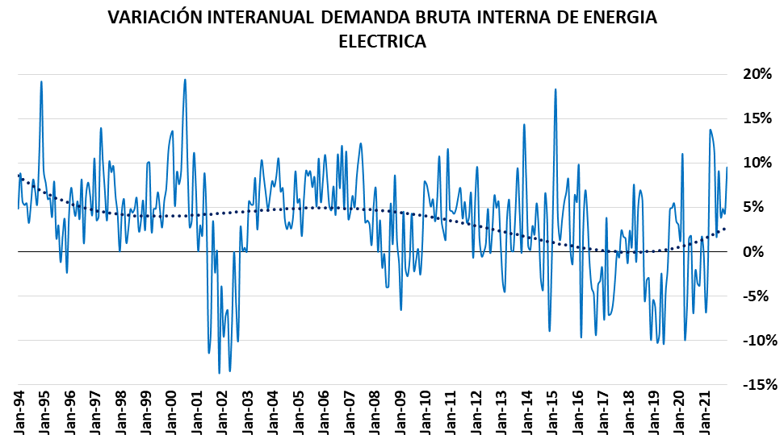

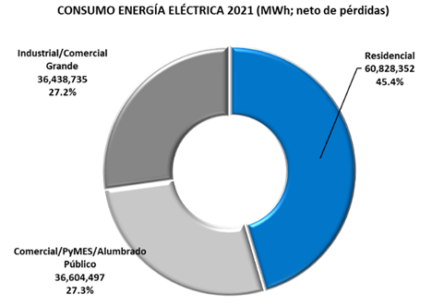
En 2019 se produjo una reducción de -2.9% en la demanda anual de energía eléctrica. El segmento de demanda eléctrica residencial se contrajo -2.0% en 2019 tras expansión de 2.0% en 2018, influida por las temperaturas de invierno y verano. En 2017 la demanda eléctrica de este segmento se había reducido -2.0% por efecto de ajustes tarifarios y temperaturas moderadas en verano e invierno, tras 3.0% en 2016 respecto a 2015, un registro mayor al 2.1% del recesivo 2014 respecto al 2013, pero inferior al 7.7% del 2015. En 2020 se registró un fuerte aumento de 8.1% por el congelamiento tarifario y el aislamiento social, con más personas en sus domicilios. En 2021 estimamos que el consumo del segmento residencial aumentó +1.3% a pesar de menor número de personas en sus domicilios, influido por la reactivación económica y el congelamiento tarifario.
El segmento de demanda eléctrica comercial creció 3.2% en 2016 respecto a 2015, mayor al 0.2% de 2014, e inferior al 3.8% del 2015. En 2017, este segmento se redujo -0.4% y en 2018 otro -0.4%. En 2019 la tendencia se acentuó a -3.2%. Probablemente los ajustes tarifarios iniciados en febrero 2016 en energía eléctrica – seguidos de ajustes en gas natural en abril 2016 -, afectan en parte a la demanda de consumidores. En 2020 se registró una fuerte contracción de -5.3% por la grave crisis económica que afecta a estos consumidores, con reversión parcial de +4.4% en 2021.
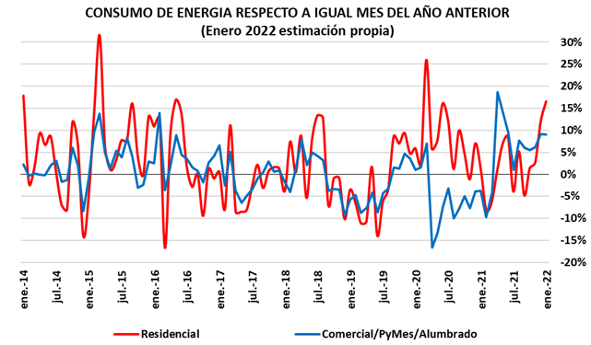
La caída de actividad industrial finalizó a inicios de 2017 y el incremento de actividad se extendió hasta inicios de 2018, en que nuevamente se inició una contracción relevante con aceleramiento en los últimos meses de ese año. En 2016 el segmento Industrial había mostrado reducción de demanda eléctrica de -4.7% tras un modesto +0.8% de 2015. En 2017 la reactivación industrial arrojó un aumento de demanda eléctrica de 2.0%, en tanto 2018 finalizó con -1.3% con guarismos interanuales muy negativos de -5.8% y -9.7% en noviembre y diciembre 2018. En 2019 la tendencia recesiva se acentuó hasta mitad de año, con una contracción anual de -3.6%, resaltándose la recuperación de algunos meses. En 2020 se registró una fuerte contracción de -11.3% por la grave crisis económica, con recuperación desde fin de año al comparar con malos meses de 2019. En 2021 la reversión fue muy importante con +13.1% situando el consumo de este segmento por sobre el fin de 2019.
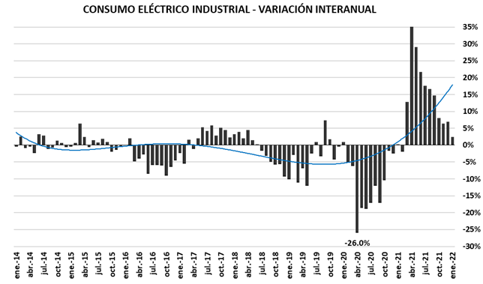

PUNTOS DESTACADOS DEL EJERCICIO 2021

  - Energía Eléctrica

Durante el año 2021, la demanda de energía eléctrica se incrementó en un 5,07% comparado con el año anterior. El incremento más importante se reflejó en el segundo y tercer trimestre con un 10,61% y 8,61% respectivamente de 2021. El aumento de la demanda industrial durante el segundo y tercer trimestre de 2021 alcanzó el 23,39% y 12,24% respectivamente. La demanda residencial aumentó 6,32% en 2021.

En el año 2021, CTR mantuvo una disponibilidad promedio del 90%. La energía generada durante el 2021 por las unidades fue de 1.150.909 MWh.

  - Mantenimiento
El objetivo de las tareas de mantenimiento durante el ejercicio fue el de mantener la disponibilidad del ciclo combinado.

El plan de mantenimiento abarcó tanto a la UG, el HRSG, como a los equipos auxiliares y edilicios.

Durante el ejercicio se han llevado a cabo el mantenimiento medio, en las turbinas a gas, denominado “CI” correspondiente a las 16000 FFHH según las recomendaciones del manual del fabricante.

Asimismo, se mantuvieron vigentes los acuerdos de asistencia remota y local de GE

  - Medio Ambiente

Sistema de Gestión Ambiental Corporativo

La certificación ISO 14001:2015 del Sistema de Gestión Ambiental del Grupo se encuentra disponible basado en una implementación corporativa que alcanza a las Sociedades: GROSA, CTR, AESA y GMSA con sus centrales térmicas: CTMM, CTRi, CTI, CTLB, CTF y CTE. Dentro de este conjunto, es importante destacar:

- GMSA, CTMM cuenta además con un Sistema de Gestión de Calidad certificado bajo Norma ISO 9001:2015 e implementado de manera integrada con su Sistema de Gestión Ambiental.
- GMSA, CTE obtuvo en diciembre de 2021 la certificación ISO 45001:2018 de Seguridad y Salud en el trabajo,

Este tipo de gestión ambiental destacada especialmente por su carácter corporativo permite proceder unificada y coordinadamente en todos los sitios de trabajo aunando criterios para la determinación de los aspectos ambientales de la actividad, sus evaluaciones de significancia y los controles operacionales adoptados en respuesta.

Sustentado en una documentación predominantemente estandarizada e implementada en un marco de trabajo apoyado en el desempeño solidario y cooperativo entre las partes, se ha logrado en el tiempo un crecimiento conjunto sostenido, sujeto a revisiones periódicas de desempeño y procesos de mejora continua.

Los beneficios fundamentales, obtenidos a partir de lo expresado, pueden evidenciarse en aspectos como:

- La concientización ambiental y el involucramiento del personal en el cumplimiento de los objetivos establecidos.
- La importancia prioritaria brindada al ejercicio de la gestión preventiva.
- La ausencia histórica de incidentes ambientales producto de una cultura de trabajo arraigada en profundos valores éticos y profesionales.
- El eficiente proceder demostrado frente a las acciones correctivas necesarias y la erradicación definitiva de sus causas raíz, la contención segura de los riesgos y el logro de nuevas oportunidades de mejora.
- La atención en tiempo y forma brindada al cumplimiento de los requisitos legales.
- La superación en la gestión de los aspectos ambientales de la actividad con especial consideración de sus ciclos de vida y los intereses implicados de sostenibilidad ambiental.
- La eficacia, fluidez y claridad de las comunicaciones internas para el tratamiento oportuno de las necesidades y desafíos de gestión.
- La preocupación y atención dada a los intereses y expectativas de la comunidad y otras partes externas interesadas.
- La estricta regularidad mantenida en el seguimiento y análisis de los parámetros ambientales.
- Los esfuerzos dedicados, con resultados meritorios, en la preservación del orden, la higiene y el cuidado estético de los espacios naturales.

Durante octubre de 2021 se concretó un nuevo proceso de auditoría externa a cargo de IRAM que permitió lograr la recertificación de los Sistemas de Gestión (Calidad en CTMM y Medio ambiente a nivel de Grupo en el área generación de energía eléctrica) por un nuevo período de tres años.
  - Recursos Humanos
Un año atravesado por la pandemia nos puso en el desafío de encontrar de la manera más eficiente posible una adecuación a los planes trazados previamente para la función.

La continuidad de las medidas de restricción implementadas y la demostración de la efectividad de un modelo de organización con presencia rotativa de los equipos de trabajo en casa central nos impulsaron de manera definitiva para la adopción de una organización de trabajo flexible que se hizo realidad después de la mitad de año y que hoy funciona de manera plena con la colaboración de todo el personal y la coordinación del Management de la compañía.

Dicho sistema de organización de trabajo flexible de adhesión voluntaria consiste en un esquema “hibrido de 3 x 2” 3 días en la oficina y 2 días en el domicilio del empleado.

Este cambio que consideramos “bisagra” en la vida de la empresa disparó acciones de adecuación de diferente naturaleza en nuestro Programa de Beneficios y de Formación entre otros, así también como de infraestructura, destacando cambios importantes a nivel de lay out, comunicaciones, ergonomía y condiciones de trabajo.

Tanto para este colectivo laboral como para el resto de las actividades declaradas como esenciales el objetivo sigue siendo el de “Asegurar la operatividad de la Empresa garantizando la preservación de la salud y bienestar de nuestro personal y sus familias”.
Comunicación al personal y Sistemas de información de RRHH

Se continúan utilizando todos los canales de comunicación para la comunicación de las medidas implementadas y concientizar sobre los cuidados y prevención en relación con la pandemia y la cuarentena.
Canales disponibles:
- Newsletter RH+
- Portal SAP Jam
- E mail
- El Programa de Gestión del Desempeño se realizó totalmente on line a través de la plataforma Succes Factors
- Se integro a la plataforma Succes Factors una herramienta para el seguimiento de la situación COVID, así como la declaración del avance del pan de vacunación de cada empleado

Empleos

El nivel de empleos totales del Grupo se mantuvo estable, descendiendo un 2,48 % respecto del año anterior.

A través de nuestro programa de movilidad interna “MOBI” se pusieron en oferta 8 posiciones para reemplazos por rotaciones y se incorporaron 21 personas de fuente externa fundamentalmente por reemplazos. 60 % de ellas en Operaciones y el otro 40 % en Casa Central.
Indicadores de Rotación
7 vacantes fueron cubiertas con búsquedas internas. La tasa de rotación en 2021 fue del 4, 3 %

Capacitación

Se impartieron más de 20.000 horas de Capacitación distribuidas en disciplinas blandas destinadas al management y mandos medios. La formación continua en idiomas, Compliance, habilidades Directivas y el Staff, además de la formación continua en idiomas y el desarrollo de competencias técnicas, Seguridad, Higiene y condiciones de trabajo y habilidades técnicas y de especialización para acompañar la evolución en el contenido de los puestos de trabajo que abarcan a todos los niveles de la organización.
Bienestar y motivación

Basado en el objetivo permanente de mejora la “Experiencia del empleado” se introdujeron modificaciones diversas en nuestro programa de Beneficios entre ellos se destacan la incorporación de la plataforma Gympass a nivel nacional que permite el acceso a diferentes programas de bienestar para el empleado y su grupo familiar, así como el acceso a programa y gimnasios en la mayoría de las localizaciones donde opera el grupo.

A través del Newsletter RH+ se continuó con la dinámica de contenidos orientados a acompañar el equilibrio entre la vida laboral y profesional en el trabajo remoto.
- Notas sobre ergonomía, seguridad y condiciones de trabajo
- Notas sobre comida saludable
- Manejo del stress

Se incorporó el beneficio de vianda a través de la herramienta Restaurant Card que permite el acceso a la red de restaurantes adheridos al programa en la zona de influencia de Casa central.

Se doto a todo el personal adherido al sistema de trabajo flexible de Notebook para el desempeño del trabajo remoto, junto a los accesorios necesarios para el desarrollo de la actividad en condiciones seguras desde el punto de vista ergonómico y para la protección del activo (Mouse pad, Headset, tablero Inalámbrico y Mochila).

Implementación de boxes individuales para el guardado de efectos personales luego de la utilización de puestos de trabajo flexibles.
Infraestructura y conectividad para los puestos de trabajo flexibles

Para hacer realidad la organización de trabajo flexible el área de tecnología incorporó a todos los puestos de trabajo los elementos de conexión necesarios para que cada puesto que será compartido por diferentes personas tenga el estándar en términos ergonómicos, seguridad y comunicación requeridos.

Se integro una aplicación para la reserva de puestos flexibles para todo el personal de sede central.
Prevención y funcionamiento en cada lugar donde se desarrollan actividades presenciales

- Mantenimiento y actualización continua de Protocolo COVID 19 tanto para Operaciones como para Casa Central.

- Provisión de elementos de protección personal
- Tapa Boca para todo el personal.
- Alcohol en Gel y Alcohol Líquido para pulverización de ropa.
- Guantes de látex (desechables) y tipo Mapa para el personal de Limpieza y Maestranza.

- Prevención, Asepsia y Control Sanitario
- Termómetros digitales para el Control de Temperatura a distancia, en cada sitio.
- Alfombras Sanitizantes para calzados al ingreso de cada Piso con alfombra adicional para secado.
- Detectores Visuales Luminosos al Ingreso de cada baño para dar cumplimiento con lo establecido.
- Elementos para la manipulación de alimentos no perecederos (Ej: pinzas de acero inoxidable + guantes de nylon transparente de 1,5 micrones descartables).

- Casa central
- Limpieza y Desinfección de Alfombras.
- Sanitización de ambientes mediante el uso de Amonio Cuaternario Pulverizado.

Todas estas medidas están en curso y van siendo ajustadas en función de la dinámica que se va presentado en cada sitio.

Sustentabilidad/RSE

Balance Social

Un año más contribuyendo de manera continua al desarrollo de las comunidades donde operamos seguimos apoyando los siguientes proyectos educativos y de inclusión social

GENERACION MEDITERRANEA S.A. – Santiago del Estero
Fundación Grano de Mostaza.

GENERACION MEDITERRANEA S.A. – La Rioja
Fundación Padre Praolini

GENERACION MEDITERRANEA S.A. – Rio Cuarto – Córdoba
Colegio General Ignacio Foteringham

Donación de material informático a instituciones Educativas

Timbues – Santa Fe
General Roca – Río Negro
San Miguel de Tucumán – Tucumán
Ezeiza – Buenos Aires
Frias – Santiago del Estero
Rio Cuarto – Córdoba

Proyectos Solidarios de Voluntariado Corporativo

Iniciativas de nuestro personal de mandos medios como proyectos en el marco del programa de formación de habilidades blandas, con apoyo logístico del Grupo.

- Donación de comestibles no perecederos y/o elementos de limpieza a ONG´s en las distintas localidades identificadas por los grupos de trabajo.

Centro Conin – Rio Cuarto – Córdoba
Asociación Sumampeña – Frias y La Banda – Santiago del Estero
Fundación Proyectar Esperanza – General Roca – Río Negro
Proyecto “Llegando a vos” – Ezeiza – Buenos Aires
Fundación Camino junto a fundación Conin – Rosario – Santa Fe
Hogar de niños Nuestro Hogar – La Matanza – Buenos Aires

- Distribución de raciones saludables a través de Banco de Alimentos

Rio Cuarto – Córdoba

- Donación de indumentaria Deportiva a CSD y - Cultural Santa Magdalena

Guernica – Buenos Aires

  - Sistemas y Comunicaciones

Durante el año 2021, el área de Sistemas y Comunicaciones continuó brindando mantenimiento, desarrollo, implementación, innovación y soluciones asociadas a aplicaciones, tecnología, telecomunicaciones, seguridad de la información y procesos, garantizando un adecuado nivel de servicio y cubriendo las necesidades del negocio de la compañía, aún en el contexto social respecto de la pandemia por COVID-19.

Cabe destacar que el área cuenta con políticas y procedimientos acordes a normas y estándares internacionales los cuales son monitoreados en forma continua a fin de controlar el cumplimiento de los objetivos del sector, los controles internos, como así también asegurar la calidad y la mejora continua.
Los proyectos y objetivos logrados durante el año 2021 se resumen a continuación:

- Se realizaron mejoras y ampliaciones en el sistema contra incendios del data center corporativo, con el propósito de mejorar la seguridad del mismo.
- Se realizó el conexionado del grupo electrógeno del data center corporativo por fibra óptica, para contar con monitoreo remoto y alertas de funcionamiento, para un control proactivo del funcionamiento del equipo.
- Se realizo la migración de los servidores SAP, a nuevo equipamiento HP, teniendo una mejora tanto tecnológica como de seguridad del equipamiento.
- Se renovaron y ampliaron las licencias de Windows 10.
- Se adquirieron 25 laptops para recambio de equipos obsoletos y nuevas asignaciones por nueva modalidad de trabajo remoto.
- Se actualizaron 22 PCs que quedaron disponibles por su reemplazo por laptops y se enviaron a las distintas centrales.
- Se instalaron 150 monitores de 27 pulgadas en todos los puestos de trabajo, junto a la instalación de periscopios con tomas eléctricos, para favorecer el nuevo esquema de trabajo móvil en los pisos.
- Se actualizaron y renovaron 73 celulares de la flota corporativa.
- Se ampliaron y mejoraron los sistemas comerciales, obteniendo nuevas funcionalidades para la gestión diaria.
- Se desarrollaron nuevos reportes tanto en nuevas tecnologías como ser Power BI, como en las existentes, como ser Business Object.
- Se automatizo el proceso de llamados a rondas de inversión, con tecnología de Power Automate.
- Se realizó la estandarización de extracción y consumo de datos SAP (OCs, OIs, Pagos, PM).
- Se desarrollaron más de 120 mejoras a los programas de gestión utilizados diariamente.

Cómo objetivo para el 2022, la Gerencia de Sistemas y Tecnologías de la Información continuará con el proceso de inversión tendiente a mejorar la productividad y la eficiencia de los procesos existentes, como así también la incorporación de tecnologías innovadoras, permitiendo de esta manera continuar con el proceso de mejora de las acciones enfocadas a garantizar la seguridad, confidencialidad, integridad y disponibilidad de la información.
Algunos de los proyectos para el año 2022 son:

- Desarrollo de portal de aplicaciones para utilización dinámica de SAP. (Aprobación de gastos, liberar pedidos, etc).
- Implementación de un data wharehouse corporativo, para lograr integrar y combinar datos de distintas fuentes.
- Desarrollo de plataforma de gestión de clientes y contratos de GAS.
- Continuar con la actualización del parque de PC, laptop y celulares.
- Ampliación y mejoramiento de los sistemas comerciales y de facturación de energía.
- Implementación de un Software para monitoreo proactivo de equipos (Cámaras, Servidores, Equipos de Comunicación, etc).
- Ampliación y mejoramiento de los sistemas comerciales y de facturación de energía.
- Ampliación del sistema CCTV.

  - Programa de Integridad
El Directorio, con fecha 16 de agosto de 2018, aprobó el Programa de Integridad de la Compañía (el “Programa de Integridad” o el “Programa”), a través del cual se robusteció el Código de Ética y Conducta (el “Código”) y se implementaron diversas políticas, entre ellas, una Política Anticorrupción, de Presentación en Licitaciones y Concursos y una Política de Relacionamiento con funcionarios Públicos. Asimismo, se estableció una Línea Ética para denuncias que es confidencial, puede ser anónima y es accesible tanto para empleados de Albanesi como para terceros. La misma es administrada por la firma PricewaterhouseCoopers (“PwC”). El Código y la Línea se encuentran disponibles en el sitio web de Albanesi (http://www.albanesi.com.ar/programa-integridad.php). El detalle de los cuatro canales de denuncia disponibles puede consultarse en el siguiente sitio web: http://www.albanesi.com.ar/linea-etica.php
Posteriormente, se elaboraron políticas adicionales, tales como la Política de Donaciones, Becas y Patrocinios, una Política de Confidencialidad y Uso de Herramientas de Trabajo y una Política de Due Diligence de Terceros, complementaria de una herramienta de Gestión de Riesgos de Integridad de Proveedores (“GRIP”) desarrollada con el soporte de PwC.
Asimismo, el Programa cuenta con tres registros: (i) Regalos, (ii) Relacionamiento con funcionarios Públicos y (iii) Conflictos de Interés; de uso mandatorio para nuestros empleados.
El Código estableció la formación de un Comité de Ética (el "Comité"), que se encuentra a cargo del tratamiento de los temas relacionados con cualquier comportamiento que pueda ser contrario al Programa de Integridad. El 9 de septiembre de 2020 el Directorio de la Compañía aprobó la reforma del Reglamento del Comité de Ética, así como la designación de un Oficial de Ética y Cumplimiento y la renovación de los miembros del Comité, cuyo cargo es anual. Actualmente, conforme a la designación aprobada por el órgano de administración, el 8 de septiembre de 2021, dicho Comité está conformado por el Gerente Corporativo de Legales & Compliance, el Gerente Corporativo de Auditoría Interna y un director de algunas de las Compañías, independiente de los accionistas del Grupo.
El 3 de mayo de 2021 el Directorio aprobó un Protocolo de Investigaciones a fin de prever el tratamiento de las denuncias recibidas por la Línea y establecer las responsabilidades y protecciones que le corresponden a cada una de las personas involucradas en tal procedimiento.
Asimismo, la Compañía desarrolla un Plan de Capacitación permanente, integrado por cursos presenciales y virtuales para todos los empleados, directores y accionistas, incluyendo la implementación de pastillas comunicacionales sobre temáticas específicas en las diferentes cuestiones que hacen a esta materia como, por ejemplo, durante el presente ejercicio, el relacionamiento con funcionarios públicos y las alertas a tener en cuenta en el proceso de compras y contrataciones.
  - Situación Financiera

La deuda bancaria y financiera de la Sociedad al 31 de diciembre del 2021 se encontraba estructurada de la siguiente forma:
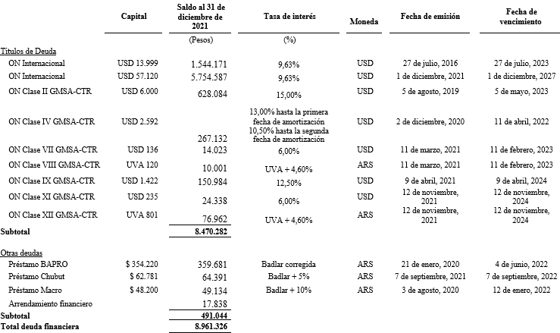

- Breve comentario sobre las actividades de la emisora, incluyendo referencias a situaciones relevantes posteriores al cierre del ejercicio (en miles de pesos)
De conformidad con lo dispuesto por la Resolución General Nº 368/01 y sus modificaciones de la CNV, se expone a continuación un análisis de los resultados de las operaciones de CTR y de su situación patrimonial y financiera, que debe ser leído junto con los estados financieros que se acompañan.
 | Ejercicio finalizado el 31 de diciembre de:
 | 2021 | 2020 |  | Var. | Var. %
 | MWh
Ventas por tipo de mercado
Venta de Energía Res. 220 | 1.147.631 | 1.143.947 |  | 3.684 | 0%
Venta de Energía Res. 95 mod. más spot | 3.279 | 2.772 |  | 507 | 18%
 | 1.150.910 | 1.146.719 |  | 4.191 | 0%

A continuación, se incluyen las ventas para cada mercado (en miles de pesos):
 | Ejercicio finalizado el 31 de diciembre de:
 | 2021 | 2020 |  | Var. | Var. %
 | (en miles de pesos)
Ventas por tipo de mercado
Venta de Energía Res. 220 | 4.037.907 | 3.243.216 |  | 794.691 | 25%
Venta de Energía Res. 95 mod. más spot | 20.162 | 8.782 |  | 11.380 | 0%
 | 4.058.069 | 3.251.998 |  | 806.071 | 25%

Resultados de los ejercicios finalizados el 31 de diciembre de 2021 y 2020 (en millones de pesos):

 |  | Ejercicio finalizado el 31 de diciembre de:
 |  | 2021 |  | 2020 |  | Var. |  | Var. %
Ventas de energía |  | 4.058.069 |  | 3.251.998 |  | 806.071 |  | 25%
Ventas netas |  | 4.058.069 |  | 3.251.998 |  | 806.071 |  | 25%
Compra de energía eléctrica |  | (44.821) |  | (19.638) |  | (25.183) |  | 128%
Sueldos, cargas sociales y beneficios al personal |  | (150.462) |  | (119.963) |  | (30.499) |  | 25%
Planes de beneficios definidos |  | (1.633) |  | (1.428) |  | (205) |  | 14%
Servicios de mantenimiento |  | (67.439) |  | (40.283) |  | (27.156) |  | 67%
Depreciación de propiedades, planta y equipo |  | (860.995) |  | (704.134) |  | (156.861) |  | 22%
Vigilancia y portería |  | (8.757) |  | (8.584) |  | (173) |  | 2%
Seguros |  | (50.681) |  | (29.217) |  | (21.464) |  | 73%
Impuestos, tasas y contribuciones |  | (13.702) |  | (10.508) |  | (3.194) |  | 30%
Diversos |  | (15.503) |  | (10.206) |  | (5.297) |  | 52%
Costo de ventas |  | (1.213.993) |  | (943.961) |  | (270.032) |  | 29%
Resultado bruto |  | 2.844.076 |  | 2.308.037 |  | 536.039 |  | 23%
Impuestos, tasas y contribuciones |  | (47.382) |  | (64.383) |  | 17.001 |  | (26%)
Gastos de comercialización |  | (47.382) |  | (64.383) |  | 17.001 |  | (26%)
Honorarios y retribuciones por servicios |  | (296.417) |  | (205.758) |  | (90.659) |  | 44%
Honorarios a directores |  | (7.576) |  | - |  | (7.576) |  | 100%
Alquileres |  | (9.283) |  | (4.544) |  | (4.739) |  | 104%
Viajes y movilidad y gastos de representación |  | (53) |  | (2.461) |  | 2.408 |  | (98%)
Donaciones |  | - |  | (131) |  | 131 |  | (100%)
Diversos |  | (6.857) |  | (3.660) |  | (3.197) |  | 87%
Gastos de administración |  | (320.186) |  | (216.554) |  | (103.632) |  | 47,9%
Otros ingresos operativos |  | - |  | 36.491 |  | (36.491) |  | (100%)
Otros egresos operativos |  | (17) |  | - |  | (17) |  | 100%
Resultado operativo |  | 2.476.491 |  | 2.063.591 |  | 412.900 |  | 20%
RECPAM |  | - |  | 2.109.943 |  | (2.109.943) |  | (100%)
Intereses comerciales |  | 118.506 |  | (50.789) |  | 169.295 |  | (333%)
Intereses por préstamos |  | (1.070.650) |  | (876.183) |  | (194.467) |  | 22%
Gastos y comisiones bancarias |  | (11.320) |  | (4.546) |  | (6.774) |  | 149%
Diferencia de cambio neta |  | (214.250) |  | (2.380.436) |  | 2.166.186 |  | (91%)
Diferencia de cotización UVA |  | (25.432) |  | - |  | (25.432) |  | 100%
Otros resultados financieros |  | 43.985 |  | 8.585 |  | 35.400 |  | 412%
Resultados financieros y por tenencia, netos |  | (1.159.161) |  | (1.193.426) |  | 34.265 |  | (3%)
Resultado antes de impuestos |  | 1.317.330 |  | 870.165 |  | 447.165 |  | 51%
Impuesto a las ganancias |  | 517.886 |  | (341.640) |  | 859.526 |  | (252%)
Resultado del ejercicio |  | 1.835.216 |  | 528.525 |  | 1.306.691 |  | 247%

 |  | Ejercicio finalizado el 31 de diciembre de:
 |  | 2021 |  | 2020 |  | Var. |  | Var. %
Conceptos que no serán clasificados a resultados:
Cambio de alícuota sobre el impuesto a las ganancias -  Revalúo propiedades, planta y equipo |  | (343.580) |  | - |  | (343.580) |  | 100%
Plan de beneficios |  | 552 |  | 1.274 |  | (722) |  | (57%)
Revalúo de Propiedades, planta y equipo |  | - |  | 630.632 |  | (630.632) |  | (100%)
Diferencias de conversión |  | 706.133 |  | - |  | 706.133 |  | 100%
Efecto en el impuesto a las ganancias |  | (193) |  | (157.977) |  | 157.784 |  | (100%)
Otros resultados integrales del ejercicio |  | 362.912 |  | 473.929 |  | (111.017) |  | (23%)
Total de resultados integrales del ejercicio |  | 2.198.128 |  | 1.002.454 |  | 1.195.674 |  | 119%
Ventas:
Las ventas netas ascendieron a $4.048.069 miles para el ejercicio finalizado el 31 de diciembre de 2021, comparado con los $3.251.998 miles del ejercicio 2020, lo que equivale a un aumento de $806.071 miles o 25%.
En el ejercicio finalizado el 31 de diciembre de 2021, el despacho de energía fue de 1.150.910 MWh, lo que representa un aumento de 4.191 MWh comparado con los 1.146.719 MWh del ejercicio 2020.
A continuación, se describen los principales ingresos de la Sociedad, así como su comportamiento durante el ejercicio finalizado el 31 de diciembre de 2021 en comparación con el ejercicio 2020:
- $4.048.069 miles por ventas de energía y potencia en el mercado a término a CAMMESA en el marco de la Resolución 220/07, lo que representó un aumento del 25% respecto de los $3.251,998 miles del ejercicio 2020. Dicha variación se explica principalmente por el efecto neto entre un aumento en el despacho de energía, un incremento en el tipo de cambio.

Costos de ventas:
Los costos de venta totales para el ejercicio finalizado el 31 de diciembre de 2021 fueron de $1.213.993 miles comparado con $943.961 miles del ejercicio 2020, lo que equivale a un aumento de $270.032 miles o 29%.
A continuación, se describen los principales costos de venta de la Sociedad, así como su comportamiento durante el ejercicio finalizado el 31 de diciembre de 2021 en comparación con el ejercicio 2020:
- $860.995 miles por depreciación de bienes de uso, lo que representó un aumento del 22% respecto de los $704.134 miles del ejercicio 2020. Esta variación se origina, principalmente, por el efecto de la amortización correspondiente al Revalúo Técnico efectuado en junio y diciembre 2020. Este punto no implica una salida de caja.

- $150.462 miles por sueldos, cargas sociales y beneficios al personal, lo que representó un aumento del 25% respecto de los $119.963 miles para el ejercicio 2020. Dicha variación se explica por los incrementos salariales.

- $67.439 miles por servicios de mantenimiento, lo que represento una disminución de costos del 67% respecto de los $40.283 miles para el ejercicio 2020. Esto se debe, a que con fecha 15 de noviembre de 2020 se firmó la adenda al contrato de mantenimiento con GE, modificando las condiciones de contrato. Dicho contrato, implica que, durante 2020, se harán inspecciones en las turbinas, cambiando repuestos para prolongar la vida útil de los equipos.
Resultado bruto:
El resultado bruto para el ejercicio finalizado el 31 de diciembre de 2021 ascendió a $2.844.075 miles comparado con $2.308.037 miles del ejercicio 2020, lo que equivale a un aumento de $536.038 miles o 23%. Dicha variación se explica principalmente por un aumento de ventas de energía y potencia en el mercado a término a CAMMESA.
Gastos de comercialización:
Los gastos de comercialización totales para el ejercicio finalizado el 31 de diciembre de 2021 ascendieron a $47.382 miles comparado con $64.383 miles del ejercicio 2020, lo que equivale a una disminución de $17.001 miles o 26%.
El principal componente de los gastos de comercialización de la Sociedad es el siguiente:
- $47.382 miles por impuesto, tasas y contribuciones, lo que representó una disminución del 26% respecto de los $64.383 miles del ejercicio 2020. Dicha variación se debe al efecto de la reexpresión por el IPC de los gastos por impuesto, tasas y contribuciones correspondientes al período 2020, fue mayor.

Gastos de administración:
Los gastos de administración totales para el ejercicio finalizado el 31 de diciembre de 2021 ascendieron a $320.185 miles lo que representó un aumento del 47,9%, comparado con $216.554 miles del ejercicio 2020.
Los principales componentes de los gastos de administración de la Sociedad son los siguientes:

- $296.417 miles en honorarios y retribuciones por servicios, lo que representó un aumento del 44% comparado con los $205.758 miles correspondientes al ejercicio 2020. Dicha variación se debe a los aumentos de la facturación de servicios administrativos realizados por RGA.
Otros egresos operativos:
Los otros egresos operativos totales para el ejercicio finalizado el 31 de diciembre de 2021 ascendieron a $17 miles lo que representó un aumento del 100%, comparado con el ejercicio 2020. Dichos gastos corresponden a la condonación de préstamos otorgados a Directores durante 2021.
Resultado operativo:
El resultado operativo para el ejercicio finalizado el 31 de diciembre de 2021 ascendió a $2.476.491 miles comparado con $2.063.591 miles del ejercicio 2020, lo que equivale a un aumento de $412.900 miles o un 20%.
Resultados financieros y por tenencia, netos:
Los resultados financieros y por tenencia netos para el ejercicio finalizado el 31 de diciembre de 2021 totalizaron una pérdida de $1.159.161 miles, comparado con una pérdida de $1.193.426 miles del ejercicio 2020, representando una disminución del 3%. La variación se debe principalmente al efecto de la variación en el tipo de cambio y a la variación de intereses por préstamos.
Los aspectos más salientes de dicha variación son los siguientes:

- $1.170.650 miles de pérdida por intereses por préstamos, lo que representó un aumento del 22% respecto de los $876.183 miles de pérdida del ejercicio 2020, producto de los nuevos instrumentos financieros tomados entre ambos ejercicios y la variación del tipo de cambio.

- $214.250 miles de pérdida por diferencia de cambio neta, lo que representó una disminución del 91% respecto de los $2.380.436 miles de pérdida del ejercicio 2020. La variación se debe, principalmente, a que la Sociedad ha cambiado su moneda funcional de pesos a dólares en 2021, que produce una posición activa en pesos por el ejercicio al 31 de diciembre 2021, la cual genera menos diferencial cambiario con respecto a la posición pasiva en dólares por el ejercicio al 31 de diciembre 2020.

- $2.109.943 millones de variación por RECPAM, lo que represento una disminución del 100%. La variación se debe al cambio de moneda funcional aplicado en la sociedad.

- $118.506 miles de ganancia por intereses comerciales, lo que representó una variación de $169.295 respecto de los $50.789 miles de pérdida del ejercicio 2020. La variación se principalmente a la disminución de los intereses comerciales perdidos con RGA con respecto al ejercicio 2020.

Resultado neto:
Para el ejercicio finalizado el 31 de diciembre de 2021, la Sociedad registra una ganancia antes de impuestos de $1.317.330 miles, comparada con los $870.165 miles de ganancia del ejercicio 2020, lo que representa un aumento del 51%. Dicha variación se explica principalmente por la variación de las ventas y costos de ventas y la variación del tipo de cambio.
El resultado positivo de impuesto a las ganancias fue de $517.886 miles para el ejercicio finalizado el 31 de diciembre de 2021 en comparación con los $341.640 miles de pérdida del ejercicio 2020. Dicha variación se explica, principalmente, a que se ha registrado el reconocimiento del ajuste por inflación impositivo sobre los quebrantos acumulados. Dicha variación, además, se encuentra neteada por la registración del impacto que genera el cambio de alícuota, a partir de las modificaciones introducidas por la ley 27.630, en los saldos de activos y pasivos diferidos netos.
Obteniendo así una ganancia después de impuesto a las ganancias de $1.835.216 miles comparado con los $528.525 miles de ganancia del ejercicio 2020.
Resultados integrales del ejercicio:
La ganancia por los otros resultados integrales del ejercicio finalizado el 31 de diciembre de 2021 fue de $362.912 millones, representando una disminución del 23% respecto a los 473.929 ejercicio de 2020. Dicha variación se debe a que los resultados del ejercicio 2020 incluyen el revalúo de propiedades, planta y equipo realizado diciembre 2020 y su correspondiente efecto en el impuesto a las ganancias, durante el ejercicio 2021 no se registró revalúo de propiedades, plata y equipo. Los resultados del ejercicio 2021 incluyen el efecto de las diferencias de conversión por moneda funcional dólar y el efecto por el cambio de alícuota sobre el impuesto a las ganancias en el Revalúo propiedades, planta y equipo.
El resultado integral total del ejercicio es una ganancia de $2.198.128 miles, representando un aumento de 119% respecto de la ganancia integral del ejercicio de 2020, de $1.002.454 miles.
2. Estructura patrimonial comparativa (en miles de pesos)
 | 31.12.21 |  | 31.12.20 |  | 31.12.19 |  | 31.12.18
Activo no corriente | 14.263.352 |  | 12.305.895 |  | 12.253.005 |  | 13.060.264
Activo corriente | 3.605.395 |  | 3.282.573 |  | 3.563.073 |  | 1.357.229
Total activo | 17.868.747 |  | 15.588.468 |  | 15.816.078 |  | 14.417.493
Patrimonio | 5.584.145 |  | 3.386.017 |  | 2.383.563 |  | 2.594.032
Total patrimonio | 5.584.145 |  | 3.386.017 |  | 2.383.563 |  | 2.594.032
Pasivo no corriente | 10.405.262 |  | 9.508.477 |  | 9.574.423 |  | 8.165.620
Pasivo corriente | 1.879.340 |  | 2.693.974 |  | 3.858.092 |  | 3.657.840
Total pasivo | 12.284.602 |  | 12.202.451 |  | 13.432.515 |  | 11.823.460
Total pasivo + patrimonio | 17.868.747 |  | 15.588.468 |  | 15.816.078 |  | 14.417.492
3. Estructura de resultados comparativa (en miles de pesos)

 | 31.12.21 |  | 31.12.20 |  | 31.12.19 |  | 31.12.18
Resultado operativo ordinario | 2.476.491 |  | 2.063.591 |  | 2.312.428 |  | 868.407
Resultados financieros y por tenencia | (1.159.161) |  | (1.193.426) |  | (1.218.580) |  | (2.988.912)
Resultados del ejercicio | 1.317.330 |  | 870.165 |  | 447.165 |  | (2.121.000)
Impuesto a las ganancias | 517.886 |  | (341.640) |  | (1.220.044) |  | 501.120
Resultado neto | 1.835.216 |  | 528.525 |  | 1.306.691 |  | (1.619.000)
Otros resultados integrales | 362.912 |  | 473.929 |  | (84.273) |  | 1.139.700
Total de resultados integrales | 2.198.128 |  | 1.002.454 |  | 1.195.674 |  | (480.000)
4. Estructura del flujo de efectivo comparativa (en millones de pesos)
 | 31.12.21 |  | 31.12.20 |  | 31.12.19 |  | 31.12.18
Fondos generados por las actividades operativas | 3.114.899 |  | 2.055.228 |  | 2.365.662 |  | 486.061
Fondos (aplicados a)/ generador por las actividades de inversión | (233.977) |  | (1.357.504) |  | (519.194) |  | (1.137.747)
Fondos (aplicado a)/ generados por las actividades de financiación | (3.416.017) |  | (1.373.325) |  | (1.724.262) |  | 661.123
(Disminución) del efectivo y equivalentes de efectivo | (535.095) |  | (675.601) |  | (675.601) |  | (675.601)
5. Índices comparativos:
 | 31.12.21 |  | 31.12.20 |  | 31.12.19 |  | 31.12.18
Liquidez (1) | 1,92 |  | 1,22 |  | 1,25 |  | 0,50
Solvencia (2) | 0,45 |  | 0,28 |  | 0,25 |  | 0,30
Inmovilización del capital (3) | 0,80 |  | 0,79 |  | 1,05 |  | 1,24
Índice de endeudamiento (4) | 2,69 |  | 3,37 |  | 3,35 |  | 6,88
Ratio de cobertura de intereses (5) | 3,12 |  | 3,16 |  | 3,87 |  | 2,25
Rentabilidad (6) | 0,41 |  | 0,18 |  | (0,05) |  | (0,78)
(1) Activo corriente / Pasivo corriente
(2) Patrimonio neto / Pasivo total
(3) Activo no corriente / Total del activo
(4) Deuda financiera / EBITDA anualizado (*)
(5) EBITDA anualizado (*) / intereses financieros devengados anualizados
(6) Resultado neto del período (sin ORI) / Patrimonio neto total promedio
(*) Cifras no cubierta por el informe de auditor.

ESTRUCTURA SOCIETARIA
El siguiente cuadro ilustra la estructura organizativa al 31 de diciembre 2021.
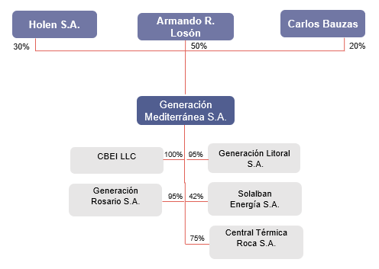

Holen S.A., Armando Losón y Carlos Bauzas poseen el 5% restante de GROSA y GLSA.

Capital Social

Al 31 de diciembre de 2021 el capital social de la Sociedad estaba compuesto por 73.070.470 acciones ordinarias nominativas, no endosables de V/N $ 1 cada una, con derecho a 1 voto por acción; no habiéndose registrado variaciones en el monto del capital social ni en las tenencias accionarias durante el año 2021.

La estructura societaria durante el ejercicio finalizado el 31 de diciembre de 2021, se encontraba comprendida de la siguiente forma:

GMSA (controlante) 75 %
TEFU S.A. 25 %

Organización de la toma de decisiones

Conforme se expresa en los diferentes apartados del Anexo IV del Título IV de las Normas de la CNV, que acompaña a esta Memoria, referido al grado de cumplimiento del Código de Gobierno Societario, las políticas y estrategias de la Sociedad son definidas por el Directorio para ser ejecutadas por cada uno de los sectores bajo la supervisión de las Gerencias correspondientes y del mismo Directorio inclusive.

Aquellas decisiones cuya magnitud y/o monto implicado resulten de importancia y/o relevantes, relacionadas a la administración de las actividades de la Sociedad, son resueltas en forma directa por el Directorio reunido especialmente a tal fin. En todos los casos acaecidos durante el año 2021, las decisiones en la Asamblea de Accionistas han sido adoptadas por unanimidad, mientras que las relativas al Directorio han sido tomadas cumpliendo con las mayorías establecidas en el estatuto social.

Remuneraciones del Directorio
Las resoluciones de la Sociedad vinculadas a la determinación de los honorarios a regular para el Directorio, se ajustan a los límites y lineamientos previstos por el artículo 261 de la Ley N° 19.550 y los artículos 1° a 7° del Capítulo III del Título II de las Normas de la CNV.

PERSPECTIVAS PARA EL EJERCICIO 2022

5.1 Perspectivas para el Mercado de Generadores Eléctricos en general

Tras las licitaciones para la contratación de potencia y energía nueva, organizadas desde 2016, se incorporaron numerosas centrales eléctricas. Los cambios regulatorios acaecidos desde entonces y en particular desde la inestabilidad financiera y económica iniciada en abril 2018, llevan a una situación compleja en el sector de generación eléctrica.
El cambio de gobierno en diciembre 2019 acentuó la incertidumbre en el mercado eléctrico con demora en las decisiones necesarias para mantener condiciones adecuadas de suministro al mercado, que retomó su crecimiento en 2021 e inicio de 2022 con perspectivas de aceleramiento al menos en meses del primer semestre 2022 al comparar con meses de 2021 de aislamiento por la pandemia COVID 19.
El congelamiento de tarifas, precios y remuneraciones extendido en términos prácticos desde febrero 2019 con un ajuste a consumidores finales de solo 9%, genera incertidumbre, aunque los anuncios recientes de entendimiento con el Fondo Monetario Internacional podrían dar inicio a un proceso paulatino de recomposición sectorial.
Consideramos que en 2022 continuará la desaceleración del proceso inversor en nuevas unidades no se reanudará en el corto plazo, más allá de los contratos pendientes de ejecución por las dificultades de financiamiento de la Argentina en general. Adicionalmente y en un cambio de tendencia, la falta de ajustes razonables a la remuneración de las unidades que despachan al mercado spot lleva a un grado de indisponibilidad elevado que privilegiará el despacho de unidades en buen estado y con razonable disponibilidad, en un contexto de recuperación de tendencia positiva en la demanda de electricidad.
Por esto, es posible que la Secretaría de Energía finalmente decida aumentar las remuneraciones a generadores en el mercado spot a la vez que cumple con los contratos de largo plazo, para recuperar la disponibilidad que se había logrado para una cantidad muy importante de unidades que pueden revalorizarse para el sistema.
A pesar de la persistente depreciación del peso argentino, CAMMESA honró todos sus contratos a largo plazo respetando las condiciones económico-financieras realizando los pagos al tipo de cambio en dólares. A pesar de algunas demoras en los pagos, CAMMESA reconoció intereses por su demora a tasas de interés prevalecientes en el mercado. Este hecho de respeto a condiciones contractuales y pagos de acuerdo a la normativa en vigencia es un dato importante en años de complejidad como fueron 2019, 2020 y 2021.
La perspectiva de funcionamiento y despacho comercial de los generadores termoeléctricos modernos y localizados en regiones de alto crecimiento de la demanda, es favorable ya que sus unidades recibirán requerimientos crecientes de despacho. Igualmente sucederá con aquellas centrales eléctricas sin contratos a término pero que han sido preservadas en su mantenimiento y disponibilidad. En este contexto que esperamos para 2022, las unidades de diversas centrales del Grupo Albanesi podrían requerir un mayor despacho con remuneraciones probablemente superiores a decidir en algún momento de los próximos meses.
La ausencia de mayor oferta hidroeléctrica en los próximos años brinda una perspectiva favorable al mayor despacho de unidades termoeléctricas. La detención de decisiones de inversión para el ingreso de nuevas unidades de generación de fuentes renovables desde 2018 también contribuye a que el crecimiento esperado de demanda eléctrica se satisfaga con unidades termoeléctricas. Es probable que un mayor aumento de demanda de energía eléctrica en el primer semestre 2022 al extenderse el nivel actual de actividad económica, presione por mayor despacho termoeléctrico.
Tras años de deterioro en las diferentes variables del Sector Energético, el intento de normalización llevado adelante entre 2016 y 2019 finalizó con la inestabilidad en las variables macroeconómicas. La situación física de la oferta eléctrica sería buena de existir remuneraciones adecuadas para mantener adecuadamente la disponibilidad de unidades que despachan al mercado spot, afectadas por las Resoluciones 1/2019, 31/2020, la Nota NO-2020-24910606-APN-SE#MDP, y la Resolución 440/2021. El mantenimiento adecuado de estas unidades depende de las decisiones que debería corregir la Secretaría de Energía.
La crisis económica y sanitaria de 2020 influyó en las intenciones originales del Gobierno de enmendar el déficit financiero del sector energético. La recuperación económica de fin de 2021 y la necesidad de adoptar decisiones importantes para evitar detener este proceso de recuperación, podría retomarse en los próximos meses si se avanzara en un entendimiento con el Fondo Monetario Internacional.
5.2 Perspectivas de la Sociedad

Energía Eléctrica

Se espera continuar operando normalmente la unidad de generación conforme al despacho que defina CAMMESA. El objetivo principal es mantener el alto nivel de disponibilidad de la Central, hecho que asegura el nivel de rentabilidad de la compañía. A tal efecto se lleva a cabo un plan de mantenimiento preventivo exhaustivo de las unidades de generación que permite garantizar la alta disponibilidad de los turbogrupos de la Central.
Mediados del mes de junio de 2022 vence el Contrato de Demanda Mayorista de la unidad TG de la CT Roca, pasando a ser considerada máquina de base.
Situación Financiera

Durante el corriente ejercicio la Sociedad espera continuar optimizando la estructura de financiamiento y manteniendo un nivel de endeudamiento acorde a las necesidades operacionales de la Central.
La estrategia asumida garantiza el cumplimiento de los compromisos de la Sociedad y aseguran la correcta y eficiente operación de la Central.

DISTRIBUCIÓN DE RESULTADOS

En cumplimiento de las disposiciones legales vigentes, el Directorio de la Sociedad manifiesta que el resultado del ejercicio arroja una ganancia que asciende a la suma de $1.835.216 miles, obteniendo así resultados no asignados acumulados al 31 de diciembre de 2021 por $2.324.201 miles.
La Asamblea de Accionistas deliberará y decidirá finalmente el destino de las utilidades acumuladas detalladas anteriormente.

AGRADECIMIENTOS
Resulta importante para el Directorio manifestar su agradecimiento a todos los empleados de la Sociedad por la labor realizada durante el ejercicio que ha resultado fundamental para los logros técnicos y económicos obtenidos. Asimismo, reconoce expresamente la contribución de clientes y proveedores, así como de las entidades bancarias y demás colaboradores que han trabajado para una mejor gestión de la compañía durante el ejercicio.
Ciudad Autónoma de Buenos Aires, 10 de marzo de 2022.
EL DIRECTORIO
b) Informe de la Comisión Fiscalizadora:

Informe de la Comisión Fiscalizadora

A los señores Accionistas de
Central Térmica Roca S.A.

- 1. De acuerdo con lo dispuesto en el artículo Nº 294 de la Ley N° 19.550, en las Normas de la Comisión Nacional de Valores (“CNV”) y en el Reglamento de la Bolsa de Comercio de Buenos Aires, hemos examinado el estado de situación financiera de Central Térmica Roca S.A. al 31 de diciembre de 2021, los correspondientes estados de resultados integrales, de cambios en el patrimonio y de flujos de efectivo por el ejercicio económico finalizado el 31 de diciembre de 2021 y las notas que los complementan. Además, hemos examinado la Memoria del Directorio, correspondiente a dicho ejercicio. La preparación y emisión de los mencionados estados financieros es responsabilidad de Central Térmica Roca S.A.

- 2. Nuestro examen fue realizado de acuerdo con las normas de sindicatura vigentes. Dichas normas requieren que los exámenes de los estados financieros se efectúen de acuerdo con las normas de auditoría vigentes, e incluyan la verificación de la razonabilidad de la información significativa de los documentos examinados y su congruencia con la restante información sobre las decisiones societarias de las que hemos tomado conocimiento, expuestas en actas de Directorio y Asamblea, así como la adecuación de dichas decisiones a la ley y a los estatutos, en lo relativo a sus aspectos formales y documentales. Para realizar nuestra tarea profesional, hemos efectuado una revisión del trabajo realizado por los auditores externos de la Sociedad, Price Waterhouse & Co. S.R.L, quienes emitieron su opinión sin salvedades en la misma fecha que este informe. Una auditoría requiere que el auditor planifique y desarrolle su tarea con el objetivo de obtener un grado razonable de seguridad acerca de la inexistencia de manifestaciones no veraces o errores significativos en los estados financieros. Una auditoría incluye examinar, sobre bases selectivas, los elementos de juicio que respaldan la información expuesta en los estados financieros, así como evaluar las normas contables utilizadas, las estimaciones significativas efectuadas por la Sociedad y la presentación de los estados financieros tomados en su conjunto. No hemos evaluado los criterios empresarios de administración, financiación, comercialización y explotación, dado que ellos son de incumbencia exclusiva del Directorio y de la Asamblea.

- 3. Asimismo, en relación con la Memoria del Directorio correspondiente al ejercicio económico finalizado el 31 de diciembre de 2021, hemos verificado que contiene la información requerida por el artículo N° 66 de la Ley General de Sociedades N° 19.550, Ley 26.831 y sus modificatorias y, en lo que es materia de nuestra competencia, que sus datos numéricos concuerdan con los registros financieros de Central Térmica Roca S.A. y otra documentación pertinente.

- 4. Hemos verificado el cumplimiento en lo que respecta al estado de garantías de los Directores en gestión a la fecha de presentación de los estados financieros al 31 de diciembre de 2020, conforme lo establecido en el punto 1.4 del Anexo I de la Resolución Técnica N° 16 de la Federación Argentina de Consejos Profesionales de Ciencias Económicas.

- 5. Basados en el trabajo realizado, con el alcance descripto más arriba, informamos que:

- En nuestra opinión, los estados financieros de Central Térmica Roca S.A. reflejan razonablemente, en todos sus aspectos significativos, su situación financiera al 31 de diciembre de 2021, su resultado integral, las variaciones en su patrimonio y el flujo de efectivo por el ejercicio económico finalizado en dicha fecha, de acuerdo con normas contables profesionales vigentes en la Ciudad Autónoma de Buenos Aires y normas de la CNV;
- No tenemos observaciones que formular, en materia de nuestra competencia, en relación con la Memoria del Directorio, siendo las afirmaciones sobre hechos futuros responsabilidad exclusiva del Directorio;
- Respecto de la independencia de los auditores externos y sobre la calidad de las políticas de auditoría aplicadas por el mismo y de las políticas de contabilización de Central Térmica Roca S.A., el informe de los auditores externos incluye la manifestación de haber aplicado las normas de auditoría vigentes en Argentina, que comprenden los requisitos de independencia, y no contiene salvedades en relación a la aplicación de dichas normas y de las normas contables profesionales vigentes en Argentina, no teniendo observación alguna respecto de las políticas de contabilización referidas;
- Se ha dado cumplimiento a lo dispuesto por la Resolución N° 797/2019 de la Comisión Nacional de Valores en relación con la presentación del informe de cumplimiento del Código de Gobierno Societario.
- En relación a lo determinado por las normas de la CNV, informamos que hemos leído el informe de los auditores externos, del que se desprende lo siguiente:
- las normas de auditoría aplicadas son las aprobadas por el Consejo Profesional de Ciencias Económicas de la Ciudad Autónoma de Buenos Aires, las que contemplan los requisitos de independencia, y

- los estados financieros han sido preparados de acuerdo con las Normas Internacionales de Información Financiera, adoptadas por la Federación Argentina de Consejos Profesionales de Ciencias Económicas (“FACPCE”) como normas contables profesionales e incorporadas por la Comisión Nacional de Valores (“CNV”) a su normativa, tal como fueron aprobadas por el Consejo de Normas Internacionales de Contabilidad (“IASB” por su sigla en inglés).

- Hemos aplicado los procedimientos sobre prevención de lavado de activos y financiación del terrorismo previstos en las correspondientes normas profesionales emitidas por la Federación Argentina de Consejos Profesionales de Ciencias Económicas.

- En ejercicio del control de legalidad que nos compete, hemos aplicado durante el ejercicio los restantes procedimientos descriptos en el Artículo 294 de la Ley General de Sociedades N° 19.550, que consideramos necesarios de acuerdo con las circunstancias, no teniendo observaciones que formular al respecto.

Ciudad Autónoma de Buenos Aires, 10 de marzo de 2022

c) Estados Financieros, d) Estado de Situación Financiera, e) Estado de Resultados Integrales, f) Estado de Cambios en el Patrimonio, g) Estado de Flujo de Efectivo, h) Notas a los Estados Financieros, i) Reseña Informativa, j) Información adicional requerida por el artículo 12, Capítulo III, Título IV de la normativa de la Comisión Nacional de Valores, k) Informe de los Auditores Independientes, l) Inventario. Asimismo, por unanimidad de los presentes el Directorio RESUELVE designar al Sr. Presidente para que suscriba los Estados Financieros aprobados en la presente reunión en nombre y representación del Directorio. A continuación, el Sr. Presidente manifiesta que resulta necesario convocar a Asamblea General Ordinaria y Extraordinaria para el día 19 de abril de 2022 a las 10:00 horas a celebrarse en la sede social a fin de considerar el siguiente Orden del Día:
- Consideración, de corresponder, de la celebración de la Asamblea General Ordinaria y Extraordinaria a distancia;
- Designación de dos accionistas para firmar el acta;
- Aprobación de lo tratado en la Reunión de Directorio de fecha 10 de marzo de 2022 en los términos de la Resolución General CNV N° 830/2020;
- Consideración de la documentación prevista por el art. 234, inciso 1° de la Ley N° 19.550 correspondiente al ejercicio económico de la Sociedad cerrado el 31 de diciembre de 2021;
- Consideración de la gestión del Directorio y la Comisión Fiscalizadora;
- Remuneración al Directorio y Comisión Fiscalizadora;
- Destino del resultado del ejercicio;
- Designación del Auditor Externo que dictaminará sobre los estados financieros correspondientes al ejercicio iniciado el 1° de enero de 2022 y determinación de su retribución;
- Reforma del artículo séptimo y décimo del estatuto de la Sociedad a efectos de establecer expresamente la posibilidad de reuniones a distancia para los órganos de administración y gobierno;
- Otorgamiento de las autorizaciones necesarias en relación con lo resuelto en los puntos anteriores del Orden del Día.
El Sr. Presidente manifiesta que la totalidad de los accionistas están en conocimiento del temario de la Asamblea que se convoca por este acto y que han asegurado su asistencia y prestación de conformidad a los puntos a tratarse en la misma por lo que, en virtud de lo establecido por el art. 237, último párrafo de la Ley N° 19.550 y sus modificaciones mociona para que se prescinda de la publicación de la convocatoria en el Boletín Oficial. Continúa en uso de la palabra el Sr. Presidente, e indica que el texto del acta de esta reunión será distribuido entre los señores directores por medio de correo electrónico, a los efectos de que estos últimos presten su conformidad con dicho texto, y explica que una vez que cese la causal de fuerza mayor que hizo imposible la reunión presencial del Directorio, el mismo se reunirá para ratificar lo resuelto y proceder a la transcripción y firma del acta dentro del libro correspondiente; y en cumplimiento con lo dispuesto por la Resolución, la decisión será ratificada como punto expreso del orden del día en la primera asamblea presencial que se celebre una vez levantadas las medidas de emergencia. El Sr. Síndico Titular deja constancia de la regularidad de las decisiones adoptadas. No habiendo más asuntos que tratar, se levanta la sesión siendo las 10:30 horas.

Firmantes: Armando Losón (h), Guillermo G. Brun, Julián P. Sarti, y Marcelo Pablo Lerner.

__________________________

Juan Gregorio Daly

Responsable de Relaciones con el Mercado Suplente

Datos oficiales de Secretaría de Energía desde 1959 a 2020, y estimación preliminar asumida por G&G Energy Consultants para 2021.
Los datos de 1982-1989 muestran una elasticidad aparentemente elevada debido a que la inestabilidad y volatilidad del PBI arrojaron un promedio negativo, que distorsiona el cálculo.
Cuando se analiza algún subsector en particular como el eléctrico, se advierte que la tasa de crecimiento de la demanda es superior a la del crecimiento del PBI.
Últimos datos oficiales de 2020. Estimación de 2021 elaborada por G&G Energy Consultants, expresado en millones de Toneladas Equivalentes de Petróleo para Consumo Primario Energético.
De no existir restricciones a la demanda de gas, su participación en la matriz primaria sería superior aún en torno a 60%.
En 2016 habían ingresado 407 MW; en 2017 2.179 MW; y 2.387 MW en 2018, de acuerdo con los datos difundidos por CAMMESA a fin de 2020.
La diferencia entre la potencia nominal y la efectiva se debe a que algunas unidades poseen restricciones por insuficiencia de abastecimiento de combustibles, dificultades en alcanzar el rendimiento nominal, pero principalmente porque un número de unidades de generación térmica se encuentran recurrentemente en mantenimiento, o limitadas por cuestiones técnicas. También debe considerarse que las unidades renovables no despachan su potencia nominal todas las horas, sino que responden a parámetros particulares de velocidad puntual del viento y radiación.
En 2018 se retiraron 201 MW de este tipo de unidades. En 2019 se retiraron 155 MW motores Diésel y 198 MW en unidades TV.

